УДК 637.2

№ держреєстрації 0116U002729

Інв. №

МІНІСТЕРСТВО ОСВІТИ І НАУКИ УКРАЇНИ

ТАВРІЙСЬКИЙ ДЕРЖАВНИЙ АГРОТЕХНОЛОГІЧНИЙ УНІВЕРСИТЕТ ІМЕНІ ДМИТРА МОТОРНОГО

72312, Запорізька обл., м. Мелітополь, пр-т. Б. Хмельницького, 18

тел. (0619) 42-13-06

**"ЗАТВЕРДЖУЮ"**

Директор НДІ АТЕ

Д.т.н., проф.

_______________ Олеся ПРІСС

„____„ ________________2021 р.

ЗВІТ

про науково-дослідну роботу

(проміжний)

ПІДВИЩЕННЯ ЕФЕКТИВНОСТІ ТЕХНОЛОГІЧНИХ ПРОЦЕСІВ І ОБЛАДНАННЯ ХАРЧОВИХ ВИРОБНИЦТВ І ПЕРЕРОБКИ СІЛЬСЬКОГОСПОДАРСЬКОЇ ПРОДУКЦІЇ

Директор НДІ АТЕ

д.т.н., проф. _______________ О.П. Прісс

Науковий керівник

д.т.н., проф. _______________ К.О. Самойчук

2021

Результати роботи розглянуто НТР

протокол № __ від "__" ______ 2021 р.

**Список виконавців**

|  |  |  |
| --- | --- | --- |
| 1 | Керівник підпрограми 6,  д.т.н., професор, завідувач кафедри  ОПХВ ім. проф. Ф.Ю. Ялпачика | Самойчук К.О.  (розділ 1, 2, 3) |
| 2 | к.т.н., доц. | Паляничка Н.О.  (розділ 1) |
| 3 | асистент | Ковальов О.О.  (розділ 1) |
| 4 | аспірант | Лебідь М.Р.  (розділ 1) |
| 5 | асистент | В'юнік О.В.  (розділ 3) |
| 6 | к.т.н., доц. | Ломейко О.П.  (розділ 4) |
| 7 | к.т.н., доц. | Стручаєв М.І.  (розділ 5) |
| 8 | к.т.н., доц. | Тарасенко В.Г.  (розділ 5) |
| 9 | д.т.н., проф. | Кюрчев С.В.  (розділ 6) |
| 10 | к.т.н., доц. | Верхоланцева В.О.  (розділ 6) |
| 11 | к.т.н., доц. | Олексієнко В.О.  (розділ 7) |
| 12 | інженер | Гавдида Г.І.  (розділ 7) |
| 13 | д.т.н., проф. | Журавель Д.П. |

**Реферат**

Звіт з НДР: 78 стор, 31 рисунок, 126 посилань.

Об’єкти дослідження – технологічні процеси для переробки і зберігання сільськогосподарської продукції та процесів і обладнання харчових виробництв.

Мета роботи – підвищення ефективності технологічних процесів переробки і зберігання сільськогосподарської продукції та процесів і обладнання харчових виробництв.

Методи дослідження – теоретично-експериментальні методи, лабораторні випробування, перевірка гіпотез і обробка експериментальних даних виконані за стандартними програмами. Експериментальні дослідження проводилися в лабораторіях ТДАТУ відповідно до прийнятих методик та галузевих стандартів.

У даному звіті пропонуються:

- обґрунтування параметрів імпульсного гомогенізатора молока;

- обґрунтування параметрів струминно-щілинного гомогенізатора молока з роздільною подачею вершків;

- оптимізація параметрів струминного змішування напоїв;

- обґрунтування параметрів і режимів вакуумного охолодження плодів черешні та їх короткотривалого зберігання;

- обґрунтування параметрів плівкового теплообмінника для швидкого охолодження;

- зберігання сільськогосподарської продукції та ягід із застосуванням нових підходів;

- обґрунтування технологічних параметрів прискореного пророщування зерна у циліндричному барабані з іонізацією повітря.

ГОМОГЕНІЗАЦІЯ МОЛОКА, Протитечійно-струминний змішувач, плівковий охолоджувач напоїв, ВАКУУМНЕ ОХОЛОДЖЕННЯ, ПОКАЗНИКИ ЯКОСТІ, КЛЕЙКОВИНА, ДОЗА ІОНІЗАЦІЇ ПОВІТРЯ, ТОВЩИНА ШАРУ ЗЕРНА, ВОЛОГІСТЬ СОЛОДУ, КРАТНІСТЬ ПОВІТРООБМІНУ

**Зміст**

|  |  |  |
| --- | --- | --- |
|  | Вступ | 5 |
| 1 | Обґрунтування параметрів імпульсного гомогенізатора молока | 6 |
| 2 | Обґрунтування параметрів струминно-щілинного гомогенізатора молока з роздільною подачею вершків | 17 |
| 3 | Оптимізація параметрів струминного змішування напоїв | 30 |
| 4 | Обґрунтування параметрів і режимів вакуумного охолодження плодів черешні та їх короткотривалого зберігання | 45 |
| 5 | Обґрунтування параметрів плівкового теплообмінника для швидкого охолодження | 52 |
| 6 | Зберігання сільськогосподарської продукції та ягід із застосуванням нових підходів | 59 |
| 7 | Обґрунтування технологічних параметрів прискореного пророщування зерна у циліндричному барабані з іонізацією повітря | 70 |

**вступ**

Гомогенізація молока являє собою один з процесів, що використовується при виробництві більшості продуктів молокопереробної галузі. Але дана операція відрізняється декількома специфічними ознаками, серед яких високі енерговитрати процесу, що складають в середньому 8 кВт/т для конструкції клапанного гомогенізатору який є найбільш поширеним та забезпечує найкращий ступінь гомогенізації. З іншого боку незважаючи на досить тривалу історію використання операції в технологічних процесах галузі, вчені досі не запропонували загальної теорії процесу.

Дослідження струминного змішування рідин є складним процесом, зокрема проблематичним є аналітичне визначення впливу відстані між соплами форсунок на витрату рідини, а значить на продуктивність змішувача. Також визначення впливу відстані між соплами форсунок є важливим для знаходження швидкості струменів у момент зіткнення, адже саме швидкість струменів визначає якість змішування.

Основним завданням попереднього охолодження перед закладкою плодів черешні на короткострокове зберігання є створення умов, за яких втрати маси і поживних речовин були б мінімальними, а якість продукції залишалася б максимально наближеною до якості свіжих плодів. Технологія вакуумного охолодження плодів і овочів, є надзвичайно швидким методом випарного охолодження, висока ефективність якого досягається за рахунок скорочення часу технологічного процесу. Плоди та овочі, які містить достатню кількість води, може буди охолоджена за допомогою процесу вакуумного охолодження, що підвищує ефективність випаровування за рахунок зниження тиску та температури кипіння води.

В даний час активно проводяться дослідження нових напрямків розробки охолоджувачів напоїв, що відповідають сучасному рівню розвитку харчової промисловості. Один з них - створення технології швидкісного охолодження. Ефективним способом охолодження напоїв є плівковий теплообмін, який дозволяє максимально прискорити процес у поєднанні з підвищеною простотою санітарно-гігієнічної обробки обладнання.

Важливою складовою сучасного індустріального підходу до виробництва овочів є процес зберігання. Адже виробник має поставляти в торгові мережі якісну продукцію протягом практично всього року. Для забезпечення зберігання сільськогосподарської продукції, та овочів з мінімальними кількісними і якісними характеристиками використовується сучасне обладнання. Для зберігання кожного виду продукції потрібно використовувати комплекти обладнання в залежності від ступеню значимості.

Проблема забезпечення потреби країни прискореним пророщенням зерна є досить гострим і актуальним питанням. Технології прискореного пророщування солоду завжди були і залишаються предметом особливої державної турботи. Виробництво солоду – це складний технологічний процес, що включає в себе: вибір ячменю, замочування і солодорощення ячменю.

Підвищення ефективності виробництва солоду - одна з найважливіших задач харчової технології. Тому дослідження, спрямовані на вивчення процесів при одержанні високоякісного солоду з мінімальними втратами сухої речовини і високою ферментативною активністю, є дуже важливими.

**ОБГРУНТУВАННЯ ПАРАМЕТРІВ ІМПУЛЬСНОГО ГОМОГЕНІЗАТОРА МОЛОКА**

**РЕФЕРАТ**

**Об’єктом дослідження** є процес імпульсної гомогенізації молока.

**Предметом дослідження** є технологічні, конструктивні та гідравлічні параметри імпульсного гомогенізатора молока у взаємозв’язку з енергетичними та якісними показниками.

**Метою дослідження** є зниження енергоємності процесу гомогенізації молока за рахунок використання процесу імпульсної гомогенізації молока та пристрою для його реалізації.

**Методи дослідження.** Теоретичні залежності параметрів імпульсної гомогенізації молока визначалися за допомогою класичних залежностей гідродинаміки та прикладного програмування AnsysWorkbench. Фізико-хімічні методи використовувались при визначенні жирності молока. Експериментальні дані оброблювались за допомогою методів математичної статистики при використанні мікроскопу з веб-камерою та персонального комп’ютера з використанням табличного процесора Microsoft Excel та програмного забезпечення Mathcad.

**Основні результати досліджень:**

1. Встановлена залежність ступеня гомогенізації молока від амплітуди та частоти коливань поршня-ударника імпульсного гомогенізатора та швидкості подачі молока в гомогенізатор та за допомогою програмного забезпечення визначені основні фактори, що впливають на процес диспергування в імпульсному гомогенізаторі.
2. Розроблена фізико-математична модель процесу диспергування жирової фази молока при імпульсній гомогенізації.

ЖИРОВА КУЛЬКА, ІМПУЛЬСНИЙ ГОМОГЕНІЗАТОР, СТУПІНЬ ДИСПЕРГУВАННЯ, АМПЛІТУДА КОЛИВАННЯ, ЧАСТОТА КОЛИВАННЯ, ПОРШЕНЬ-УДАРНИК.

**ВСТУП**

Одним із важливих технологічних процесів в молочній промисловості є гомогенізація молока. Гомогенізоване молоко має безліч переваг перед негомогенізованим таких як: поліпшення смакових та сенсорних якостей молока, підвищена стійкість при зберіганні та транспортуванні, відсутність залишків жиру на стінках тари при виливанні молока. Якість продуктів з використанням гомогенізованого молока набагато вища. Тому гомогенізація стала нормативним процесом у більшості сучасних технологічних схем виробництва питного стерилізованого та пастеризованого молока, кисломолочних продуктів, морозива, молочних консервів, виготовленні сиру тощо.

У зв'язку з розвитком технологій до гомогенізованих компонентів, що застосовують, висуваються підвищені вимоги до дисперсності кінцевого продукту. Основною технічною проблемою одержання тонкодисперсних емульсій є обмеженість можливостей гомогенізаторів. Тому створення пристроїв і способів одержання тонкодисперсних емульсій з можливістю варіювання дисперсності й високою продуктивністю має підвищену актуальність.

**Методи і програма досліджень**

Для одержання теоретичних залежностей параметрів імпульсного гомогенізатора використовували класичні закони гідродинаміки та комп’ютерного моделювання з застосуванням програми Autodesk 3ds Max та універсальної програмної системи кінцево-елементного аналізу AnsysWorkbench. Визначення якості гомогенізації молока проводили з використанням методу вимірювання під оптичним мікроскопом разом з мікрофотографуванням і комп’ютерним аналізом даних.

Експериментальні дані оброблювали за допомогою методів математичної статистики та персонального комп’ютера з використанням табличного процесора Microsoft Excel та програмного забезпечення Mathcad.

Дослідження проводили в лабораторних умовах за традиційними та розробленими методиками.

**Програмою досліджень** передбачено:

1 – дослідити вплив амплітуди коливання поршня-ударника, частоти коливання, подачі і температури молока на ступінь гомогенізації та перевірити адекватність встановленої аналітично залежності між ними;

2 – дослідити вплив амплітуди коливання поршня-ударника, частоти коливання, подачі на енерговитрати при процесі імпульсної гомогенізації та ступінь гомогенізації; перевірити адекватність встановленої аналітично залежності між ними;

3 – визначити характеристики дисперсності жирових кульок молока до та після імпульсної гомогенізації і порівняти їх з дисперсністю жиру в молоці після його обробки на клапанному гомогенізаторі.

**Обґрунтування схеми та конструкції експериментальної установки**

Дослідження нових напрямів розвитку енергоефективних конструкцій диспергаторів дозволив виділити в якості перспективних використання малодосліджених конструкцій імпульсних гомогенізаторів молока. Для проведення досліджень на базі кафедри обладнання переробних і харчових виробництв імені професора Ф.Ю. Ялпачика був сконструйований пристрій для імпульсної гомогенізації, схема якого представлена на рис. 1.

Пристрій складається з робочої камери імпульсного гомогенізатора 4 з поршнями-ударниками 5, які приводяться в коливальні рухи через шток 9 приводом 8. Основний поршень-ударник жорстко закріплений на штоку, а додатковий з’єднується з основним за допомогою пружини. Для можливості регулювання частоти коливання поршня-ударника використовується електродвигун постійного струму. Для зміни амплітуди коливання поршня-ударника використовується регульований кривошип.

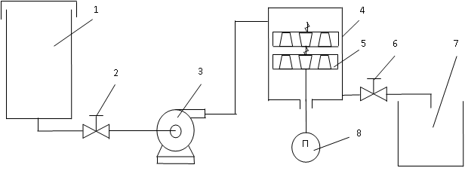

Рис. 1. Схема установки для дослідження   
імпульсної гомогенізації молока:

1,7 - технологічні ємності; 2, 6 - перепускні крани; 3 - насос; 4 - робоча камера гомогенізатора; 5 - поршні-ударники; 8 - імпульсний привод.

В нижній частині камери розташований вентиль для відводу молока після гомогенізації 6 в ємність 7.

Молоко в робочу камеру гомогенізатора з приймальної ємності 1 подається насосом 3. Вентиль 2 служить для подавання молока під необхідним тиском в насос і робочу камеру гомогенізатора.

На рис. 2 представлений загальний вид пристрою для імпульсної гомогенізації молока.

В технологічну ємність заливали необхідний об’єм молока. Перепускний вентиль при цьому був закритий. При відкриванні вентиля молоко самопливом поступало в насос, який в свою чергу через патрубок і трубопровід для підведення молока подавав його в робочу камеру гомогенізатора.

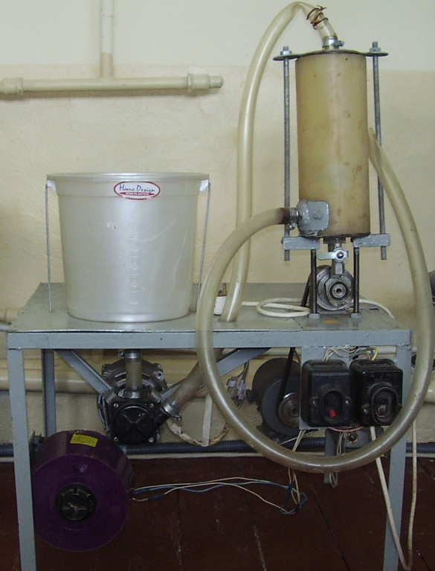

1

3

4

8

5

6

7

9

2

Рис. 2. Загальний вид пристрою для імпульсної гомогенізації молока:

1 – технологічна ємність; 2 – перепускний вентиль; 3 – насос; 4 – робоча камера гомогенізатора; 5, 6 – труби для підведення вихідного і відведення гомогенізованого молока; 7 – електродвигун постійного струму; 8 – імпульсний привід; 9 – лабораторний трансформатор.

Для створення коливальних рухів штока та поршнів-ударників в робочій камері гомогенізатора використовували імпульсний привід, який представляє собою регульований кривошипний механізм, що з’єднаний клинопасовою передачею з електродвигуном постійного струму.

**РЕЗУЛЬТАТИ ДОСЛІДЖЕНЬ**

Визначено, що одним із важливих факторів, які впливають на ступінь диспергування, є геометрична форма отворів поршня-ударника. Оскільки найважливішим показником для диспергування в імпульсному гомогенізаторі є швидкість потоку молока, оптимальною є конічна форма отворів з кутом конусності 45o, що забезпечує максимальну швидкість струменя і максимальну продуктивність. Діаметр отворів поршня-ударника та ширина зазору між поршнем і внутрішнім діаметром робочої камери приймається рівною 2 мм.

В результаті аналітичних досліджень для імпульсної гомогенізації молока визнано доцільним характеризувати процес подрібнення жирової фази модифікованим критерієм Вебера, , в основу якого покладено градієнт швидкості потоку молока

, (1)

де  – густина плазми молока, кг/м3 ;

 – градієнт швидкості потоку, м/с;

***dk*** – критичний діаметр частки, м;

***σж-п*** – поверхневий натяг краплі, Н/м.

При досягненні критичного значення критерію  відбувається руйнування жирових кульок. Визначальна роль при цьому належить градієнту швидкості.

В результаті проведеного розрахунку за допомогою комп’ютерного моделювання із застосуванням універсальної програмної системи кінцево-елементного аналізу **Ansys Workbench** були отримані лінії токів розподілу тиску та швидкостей по довжині робочої камери в залежності від зміни факторів, що впливають на імпульсну гомогенізацію (рис. 3).

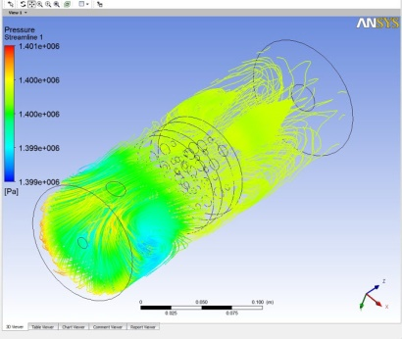 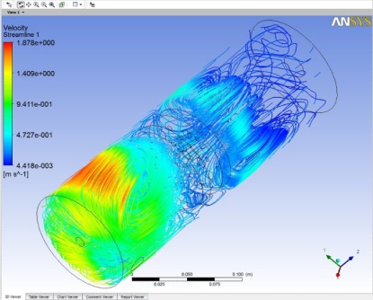

а)

б)

Рис. 3. Тривимірні графіки ліній розподілу виконані в Ansys Workbench: а) тиску; б) швидкостей по об’єму робочої камери.

Рівняння апроксимації мають вигляд:

*;* (2)

*;* (3)

*;* (4)

*.* (5)

Залежності (2), (3), (4) та (5)представлені графічно на рис. 4.



1

2

3

4

**

x, мм

Рис. 4. Графік залежності градієнтів швидкості від довжини робочої камери імпульсного гомогенізатора:

1 – на виході з першого поршня-ударника; 2 – між поршнями; 3 – за поршнями; 4 – на виході з другого поршня-ударника.

Як видно з графіка, найбільший градієнт швидкості (2,2…5 м/с) буде виникати на виході з конічних отворів другого поршня-ударника. Логічно припустити, що і ступінь гомогенізації в цьому випадку буде найвищий.

Ступінь гомогенізації визначається за формулою

, (6)

де  – середній діаметр жирових кульок до гомогенізації, м;

 – критичний діаметр жирових кульок після гомогенізації, м.

Оскільки критичний критерій Вебера для рідини в потоці складає близько 14, то, так як умови практично однакові, припустимо, що в нашому випадку він також складає близько 14. Тоді критичний діаметр жирових кульок буде визначатися як

. (7)

Cтупінь гомогенізації в імпульсному гомогенізаторі в загальному вигляді визначається залежністю:

, (8)

де  – амплітуда коливань поршня-ударника.

 – частота коливань поршня-ударника.

 – подача молока в імпульсний гомогенізатор.

Рівняння апроксимації залежності ступеня гомогенізації від амплітуди коливань поршня-ударника має такий вигляд

**. (9)

Залежність ступеня гомогенізації від частоти коливань поршня-ударника апроксимується рівнянням

**. (10)

Рівняння апроксимації залежності ступеня гомогенізації від подачі молока в імпульсний гомогенізатор має такий вигляд

**. (11)

Для отримання високого ступеня гомогенізації Hm = 4…5 в імпульсному гомогенізаторі необхідно створити певні умови: амплітуда коливання поршня-ударника 10…12 мм, частота коливань 55…65 Гц, подача молока в імпульсний гомогенізатор 1800…2000 кг/год.

Значна частина жирових кульок знаходиться в стані конгломератів. Тому варто було б визначити, чи можливе в імпульсному гомогенізаторі руйнування конгломератів. Проведені розрахунки показали, руйнування конгломератів жирових кульок в імпульсному гомогенізаторі буде відбуватись навіть при найменшій швидкості потоку молока, близько 2 м/с, тому в подальших розрахунках конгломерати жирових кульок не враховувалися.

Продуктивність імпульсного гомогенізатора визначається за формулою

**,(12)

де  – подача молока крізь зазор між робочою камерою і поршнем-ударником;

 – подача молока крізь конусні отвори поршня-ударника.

, (13)

де ***D***– діаметр робочої камери, м;

*** –***зазор між робочою камерою і поршнем-ударником, м;

***υб*** – швидкість руху гомогенізуючого продукту у зазорі між робочою камерою і поршнем-ударником, м/с;

 – коефіцієнти відповідно звуження і швидкості для плоскої щілини.

, (14)

де  – коефіцієнти відповідно звуження і швидкості для отворів в поршні;

 – кількість отворів в поршні;

 – діаметр отворів, м;

 – густина дисперсного середовища, кг/м3;

 – перепад тиску до та після поршня, Па.

Враховуючи коливальні рухи поршня-ударника продуктивність імпульсного гомогенізатора визначається

, (15)

де , – коефіцієнти подачі молока для щілини між робочою камерою і поршнем-ударником відповідно при коливальному русі поршня вверх та вниз;

,  – коефіцієнти подачі молока для отворів поршня-ударника відповідно при коливальному русі поршня вверх та вниз;

 – коефіцієнт кількості отворів.

Питомі витрати енергії на процес імпульсної гомогенізації визначаються з виразу

, (16)

де ***с*** – коефіцієнт опору, для круглої пластини, ***с=1,1…1,15***;

υ – швидкість руху поршня-ударника, м/с;

***S*** – площа поршня, м2.

Внаслідок проведених розрахунків було визначено, що продуктивність імпульсного гомогенізатора становить 1800…2000 кг/год, питомі енерговитрати на процес гомогенізації – 0,82 Дж/кг.

**ВИСНОВКИ**

Внаслідок проведеного аналізу процесу гомогенізації молока встановлено, що досягти високого ступеня гомогенізації можна, якщо створити умови для виникнення градієнту швидкості потоку молока, що призводить до подрібнення жирових кульок. Дані умови в імпульсному гомогенізаторі створюються за рахунок інтенсифікації коливання поршня-ударника, при цьому енерговитрати на процес гомогенізації значно зменшуються.

В результаті дослідження процесу гомогенізації і закономірностей руйнування жирових кульок було доведено доцільність використання модифікованого критерію Вебера для розрахунку параметрів імпульсного гомогенізатора молока у діапазоні швидкості потоку молока 2,2…5 м/с, температури 65…70 οС, що відповідає ступеню гомогенізації 4,0…5,0.

На основі розробленої фізико-математичної моделі отримані та експериментально підтверджені математичні залежності, що пов’язують технологічні та енергетичні параметри роботи імпульсного гомогенізатора молока з модифікованим критерієм Вебера і ступенем гомогенізації. Встановлено, що раціональними параметрами роботи імпульсного гомогенізатора для отримання максимального ступеня гомогенізації 5 при питомих енерговитратах 0,83 Дж/кг є: амплітуда коливань поршня-ударника 10…12 мм; частота коливань поршня-ударника 55…59 Гц; подача молока 1800…2000 кг/год; температура молока 65ο С.

Обґрунтовано вибір методу визначення якості гомогенізації молока за комплексним показником, що включає в себе ступінь подрібнення жирових кульок молока та стабільність отриманої після гомогенізації жирової фази молока.

**ПЕРЕЛІК ОПУБЛІКОВАНИХ ПРАЦЬ ЗА ТЕМОЮ ДОСЛІДЖЕНЬ**

1. Deynichenko G., Samoichuk K., Yudina T., Levchenko L., Palianychka N., Verkholantseva V., Dmytrevskyi D., Chervonyi V. Parameter optimization of milk pulsation homogenizer.Journal of Hygienic Engineering and Design. 2018. Vol. 24. p. 63-67.
2. Samoichuk K. O., Palianychka N. O. Іmpulse milk homogenisation: Collective monograph. Modern engineering research: topical problems, challenges and modernity. Prague, Czech, Riga : Izdevnieciba “Baltija Publishing”, 2020. P. 460–479.
3. Паляничка Н.О., Антонова Г.В. Експериментальні дослідження впливу основних факторів на ступінь гомогенізації в імпульсному гомогенізаторі // Праці ТДАТУ. Мелітополь, 2016. Вип. 16. Т.1. С. 21 – 28.
4. Паляничка Н.О. Визначення шляхів зниження енерговитрат процесу гомогенізації молока// Вісник Дніпропетровського державного аграрно-економічного університету. Дніпропетровськ, 2016. Вип. 1(39). С. 53-56.
5. Паляничка Н.О. Експериментальне визначення якості гомогенізації молока в імпульсному гомогенізаторі // Вісник Харківського національного технічного університету сільського господарства імені Петра Василенка. Харків, 2016, Вип. 179. С. 39–44.
6. Паляничка Н.О., Петриченко С.В., Антонова Г.В., Левченко Л.В. Визначення основних залежностей ефективності імпульсної гомогенізації молока. // Праці Таврійського державного агротехнологічного університету. Мелітополь, 2017. Вип. 17. Т.1. С. 105 – 112.
7. Дейниченко Г.В., Самойчук К.О., Паляничка Н.О., Левченко Л.В. Визначення впливу подачі молока в пульсаційному гомогенізаторі. // Всеукраїнський науково – технічний журнал «Техніка, енергетика, транспорт АПК». ВНАУ: Вінниця, 2017, Вип. 3 (98). С. 12–17.
8. Паляничка Н.О. Вершков О.О., Антонова Г.В. Аналіз новітніх пристроїв для гомогенізації молока. // Праці Таврійського державного агротехнологічного університету. Мелітополь, 2017. Вип. 17., Т.3. С. 194 – 199.
9. Паламарчук І.П., Вітенько Т.М., Паляничка Н.О., Буденко С.Ф., Вершков О.О. Визначення оптимальної геометричної форми отворів поршня-ударника імпульсного гомогенізатора молока // Праці Таврійського державного агротехнологічного університету. Мелітополь, 2018. Вип. 18, Т.1. С. 147 – 153.
10. Самойчук К.О., Паляничка Н.О., Верхоланцева В.О., Янович В.П. Вібраційні гомогенізатори молока // Вібрації в техніці та технологіях. Вінниця: ВНАУ. №1 (88). 2018. С. 77–82.
11. Паляничка Н.О. Технологічне обладнання для гомогенізації молока // Праці Таврійського державного агротехнологічного університету. Мелітополь, 2019. Вип. 19, Т.1. С. 102 – 109.
12. Самойчук К. О., Паляничка Н. О., Циб В. Г., Антонова Г. В. Використання імпульсного гомогенізатора в молочній промисловості // Праці Таврійського державного агротехнологічного університету. Мелітополь, 2019. Вип. 19, Т.2. С. 12 – 17.
13. Самойчук К. О., Ковальов О. О., Паляничка Н. О., Колодій О. С., Лебідь М. Р. Експериментальні дослідження параметрів струминного гомогенізатора молока з роздільною подачею вершків щільового типу // Праці Таврійського державного агротехнологічного університету. – Мелітополь, 2019. Вип. 19, Т.2. С. 117 – 129.
14. Паляничка Н. О. Використання енергоефективного обладнання для диспергування емульсій // Праці Таврійського державного агротехнологічного університету : наукове фахове видання / ТДАТУ, гол. ред. д.т.н., проф. В. М. Кюрчев.- Мелітополь: ТДАТУ, 2020. Вип. 20, т. 1. с. 26-34.
15. Паляничка Н. О., Циб В. Г., Лівик Н. В., Ломейко О. П. Дослідження коефіцієнту корисної дії та балансу потужності зернової дробарки// Праці Таврійського державного агротехнологічного університету : наукове фахове видання / ТДАТУ , гол. ред. д.т.н., проф. В. М. Кюрчев.- Мелітополь: ТДАТУ, 2020. Вип. 20, т. 2. с. 88-97.
16. Паляничка Н.О., Верхоланцева В.О., Ковальов О.О. Визначення якості гомогенізації молока в імпульсному гомогенізаторі / Сучасні наукові дослідження на шляху до євроінтеграції: матеріали міжнародного науково-практичного форуму (21-22 червня 2019р.) Мелітополь: ФОП Однорог Т.В. 2019. Частина 1. c. 99 – 102
17. Паляничка Н.О., Циб В.Г. Визначення швидкості потоку молока в імпульсному гомогенізаторі. Інноваційні аспекти розвитку обладнання харчової і готельної індустрії в умовах сучасності : третя міжнародна науково-практична конференція, 4–6 вересня 2019 р . Харків : ХДУХТ, 2019. 63-64 с.
18. Паляничка Н.А. Определение энергоемкости процесса импульсной гомогенизации молока // Тезисы 4-й Международной научно-практической конференция "Переработка и управление качеством сельскохозяйственной продукции" Белорусский государственный аграрный технический університет (21-22 марта 2019 г.). Минск: БГАТУ, 2019. С. 91-92.
19. Самойчук К.О., Паляничка Н.П., Левченко Л.В. Експериментальні дослідження потужності пульсаційного гомогенізатора молока. // Тези доповідей Міжнародної науково-практичної конференції, присвяченої 80-річчю з дня народження ректора університету «Розвиток харчових виробництв,ресторанного та готельного господарств і торгівлі:проблеми, перспективи, ефективність» 19 листопада 2018 р. Харків, ХДУХТ. 2018. С. 359-360.
20. Паляничка Н.О., Циб В.Г. Визначення потужності імпульсного гомогенізатора молока // Матеріали міжнародної науково-практичної конференції «Розвиток харчових виробництв, ресторанного та готельного господарств і торгівлі: проблеми, перспективи, ефективність». Харків : ХДУХТ, 2019. Ч. 1. С. 235-236.
21. Самойчук К.О., Паляничка Н.О. Підвищення ефективності діяльності молокопереробних підприємств за рахунок впровадження нових типів гомогенізаторів// Матеріали V Всеукраїнської науково-практичної конференції «Підвищення ефективності діяльності підприємств харчової та переробної галузей АПК», Київ, 17-18 листопада 2016 р.: Тези доповідей. К.: НУХТ, 2016. С. 210 – 211.
22. Самойчук К.О., Паляничка Н.О., Верхоланцева В.О., Левченко Л.В. Методика розрахунку потужності пульсаційного гомогенізатора молока // Міжнародна науково-практична конференція «Сучасні методики, інновації та досвід практичного застосування у сфері технічних наук» (International research and practice conference "Modern methods, innovations and experience of practical application in the field of technical sciences: Conference proceedings") Lublin, Polska 27–28 grudzień, 2017 м. Люблін, Республіка Польща 27–28 грудня 2017 р. Radom: Izdevnieciba "Baltija Publishing". 2017. С. 176–179.
23. Самойчук К.О., Паляничка Н.О. Методи аналізу зображень при визначенні дисперсійних характеристик мікро-емульсій методом оптичного мікроскопування // Всеукраїнська науково-практична конференція з міжнародною участю “Фундаментальна підготовка фахівців у природничо-математичній, технічній, агротехнологічній та економічній галузях (11–13 вересня, 2017 р.). Мелітополь: ТДАТУ. С. 140–142.
24. Самойчук К.О., Паляничка Н.О., Верхоланцева В.О., Левченко Л.В. Перспективи використання вібраційних гомогенізаторів молока // Збірник тез доповідей XVI Міжнародна науково-технічна конференція 26–27 жовтня 2017 р. «Вібрації в техніці та технологіях» .Вінниця : ВНТУ. 2017. С. 36–38.
25. Самойчук К.О., Паляничка Н.О. Комп’ютерне моделювання при дослідженні процесу гомогенізації молока/ Новації в технології та обладнанні готельно-ресторанних, харчових і переробних виробництв: міжнародна науково-практична інтернет-конференція, 24 листопада 2020 р. Мелітополь : ТДАТУ, 2020. С. 12-14.
26. Паляничка Н.О. Використання енергоефективного обладнання в технологічній лінії питного молока / Новації в технології та обладнанні готельно-ресторанних, харчових і переробних виробництв: міжнародна науково-практична інтернет-конференція, 24 листопада 2020 р. Мелітополь : ТДАТУ, 2020. С. 131-132.
27. Паляничка Н.О., Верхоланцева В.О. Економічна ефективність від використання імпульсного гомогенізатора молока / Новації в технології та обладнанні готельно-ресторанних, харчових і переробних виробництв: міжнародна науково-практична інтернет-конференція, 24 листопада 2020 р. Мелітополь : ТДАТУ, 2020. С. 56-58.
28. Паляничка Н.А., Ковалев А.А. Определение оптимальной геометрической формы отверстий рабочего органа имульсного гомогенизатора // Современные технологии сельскохозяйственного производства: сборник научных статей по материалам ХХІІІ Международной научно-практической конференции. Гродно: ГГАУ, 2020. С. 292 – 294.
29. Паляничка Н. О. Використання енергоефективного обладнання для диспергування емульсій // Праці Таврійського державного агротехнологічного університету. Мелітополь: ТДАТУ, 2020. Вип. 20, т. 1. с. 26-34.
30. Паляничка Н.О. Визначення продуктивності імпульсного гомогенізатора молока/ Інноваційний розвиток готельно-ресторанного господарства та харчових виробництв : матеріали I Міжнародної наук.-практ. Інтернет конф. Прага: Oktan Print s.r.o., 2020. С. 114-115.
31. Паляничка Н.О., Червоний В.М. Розрахунок основних параметрів промислового зразка імпульсного гомогенізатора // Розвиток харчових виробництв, ресторанного та готельного господарств і торгівлі: проблеми, перспективи, ефективність : Міжнародна науково-практична конференція, 14 травня 2020 р. Харків : ХДУХТ, 2020. Ч. 1. С. 219-220.

**ОБГРУНТУВАННЯ ПАРАМЕТРІВ СТРУМИННО-ЩІЛИННОГО ГОМОГЕНІЗАТОРА МОЛОКА З РОЗДІЛЬНОЮ ПОДАЧЕЮ ВЕРШКІВ**

**РЕФЕРАТ**

**Об’єктом дослідження** є процес струминно-щілинної гомогенізації молока з роздільним подаванням жирової фази.

**Предметом дослідження** є закономірності впливу технологічних, конструктивних та гідравлічних параметрів струминно-щілинного гомогенізатора молока з роздільною подачею вершків на його якісні та енергетичні показники.

**Метою дослідження** є зниження енергетичних витрат процесу при забезпеченні високої якості гомогенізації молока шляхом обґрунтування конструктивно-технологічних та гідравлічних параметрів струминно-щілинного гомогенізатора молока з роздільною подачею вершків.

**Методи досліджень.** Поставлені задачі вирішувались з використанням теоретичного інструментарію, серед якого: залежності класичної гідродинаміки, теорії затоплених струменів, граничного шару Шліхтінга, локальної ізотропної турбулентності Колмогорова-Обухова, моделювання процесу в програмному комплексі кінцево-елементного аналізу ANSYS з попереднім створенням геометричної моделі камери в програмі Solid Works. Експериментальні дані оброблювались за допомогою методів екстраполяції з використанням програми Microsoft Excel, статистичного аналізу даних, мікрофотографування з використанням цифрової камери та обробки отриманих результатів за допомогою комп’ютерної програми аналізу зображень програми Microsoft Visual Studio.

**Основні результати досліджень:** на основі теоретичних та експериментальних досліджень запропонована методика розрахунку промислового зразку СЩГРВ. Розроблений макетний промисловий зразок СЩГРВ молока продуктивністю 2500 кг/год зі встановленою потужністю електродвигуна 8 кВт, що дозволяє отримати молоко, жирністю 2–4 % з СЖК на рівні 0,75–0,80 мкм і має питомі енерговитрати 0,74 кВт·год/т. Технічна документація передана до ПП ВКФ «Харчоналадка» (м. Мелітополь Запорізької обл.). Спроектований макетний зразок гомогенізатора був впроваджений на МЖК «Південний» (м. Мелітополь Запорізької обл.) замість клапанного гомогенізатора К5-ОГ2А-1.25. Економічний ефект від заміни К5-ОГ2А-1.25 на СЩГРВ складає 238350 тис. грн. за рік, що обумовлено зниженням експлуатаційних витрат на 40% і питомих витрат енергії на 59%, при терміні окупності витрат, що не перевищує 0,36 роки. При цьому балансова вартість СЩГРВ складає 85 тис. грн.

ГОМОГЕНІЗАЦІЯ МОЛОКА, ГОМОГЕНІЗАТОР, СТРУМИННО-ЩІЛИННИЙ, РОЗДІЛЬНА ГОМОГЕНІЗАЦІЯ

**ВСТУП**

Гомогенізація молока відноситься до нормативних операцій технологічних процесів виробництва питного молока, кисломолочних продуктів і напоїв, йогуртів, сумішей для виробництва морозива тощо. За виключенням стерилізації й пастеризації цей процес є найбільш енерговитратним. Відсоткова частка гомогенізації серед загальних витрат електроенергії молокопереробних підприємств сягає 25–35%, а питомі енерговитрати найбільш поширених у промисловості клапанних гомогенізаторів перевищують 6–7 кВт·год/т. Отже зниження енерговитрат на гомогенізацію при забезпеченні високого ступеня диспергування молочного жиру є актуальною проблемою галузі.

Згідно останніх досліджень таких вчених як Барановський Н.В., Вайткус В.В., Грановський В.Я., Нужин Є.В., Орешина М.М., Самойчук К.О., Фіалкова Є.О., Bylund G., Innings F., Walstra P. та іншими основний гідродинамічний критерій руйнування жирових кульок молока визначається числом Вебера. Його значення підвищується при збільшенні швидкості руху жирової кульки відносно плазми молока (швидкості ковзання жирової кульки). Найбільшу швидкість ковзання можливо досягти при використанні струминних гомогенізаторів, з яких найбільший потенціал збільшення енергоефективності має струминно-щілинний гомогенізатор молока з роздільною подачею вершків.

Отже робота присвячена практично важливій для галузі переробки молока задачі – зниженню енергоємності процесу гомогенізації при збереженні високих показників якості процесу. Вирішення цієї задачі ґрунтується на науковій гіпотезі, яка полягає в зниженні енерговитрат гомогенізації молока за рахунок подачі струменя вершків у потік знежиреного молока крізь вузьку кільцеву щілину. Таким чином робота з обґрунтування параметрів струминно-щілинного гомогенізатора молока з роздільною подачею вершків відрізняється високою актуальністю.

**ПРОГРАМА І МЕТОДИКА ДОСЛІДЖЕНЬ**

Поставлені задачі вирішувались з використанням теоретичного інструментарію, серед якого: залежності класичної гідродинаміки, теорії затоплених струменів, граничного шару Шліхтінга, локальної ізотропної турбулентності Колмогорова-Обухова, моделювання процесу в програмному комплексі кінцево-елементного аналізу ANSYS з попереднім створенням геометричної моделі камери в програмі Solid Works. Експериментальні дані оброблювались за допомогою методів екстраполяції з використанням програми Microsoft Excel, статистичного аналізу даних, мікрофотографування з використанням цифрової камери та обробки отриманих результатів за допомогою комп’ютерної програми аналізу зображень програми Microsoft Visual Studio.

**Програмою досліджень** передбачено:

1 – визначити вихідні технологічні дані для розробки промислового зразку струминно-щілинного диспергатора;

2 – виконати підбір обладнання, а саме двигунів, видів передач та насосів для подачі дисперсійної та дисперсної фаз продукту;

3 – встановити послідовність проведення розрахунку та провести обчислення конструктивних, гідравлічних та технологічних параметрів в зв’язку з показниками якості (середнім діаметром жирових кульок після гомогенізації), потужністю та питомими енергетичними витратами процесу.

4 – обрати насоси, які будуть використовуватись для забезпечення подачі необхідної кількості знежиреного молока та вершків, види приводів, які будуть використовуватись для забезпечення роботи насосів, види передач між насосами та їх приводами;

5 – здійснити вибір компонування обладнання та запропонувати конструктивне рішення промислового зразка струминно–щілинного гомогенізатора молока;

6 – згідно прийнятої методики розрахунку оцінити економічну ефективність від впровадження струминно–щілинного гомогенізатора молока у виробництво.

**РЕЗУЛЬТАТИ ДОСЛІДЖЕНЬ**

Дослідження перспективних напрямів підвищення енергоефективності процесу диспергування дозволили дійти висновку, що досягти суттєвого зниження енергетичних витрат на проведення гомогенізації можливо за рахунок розробки та впровадження до виробництва конструкцій, принцип дії яких заснований на створенні максимальної різниці між швидкостями руху дисперсійної та дисперсної фаз продукту. Однією з таких конструкцій є лабораторний зразок струминно–щілинного гомогенізатора молока, розроблений на базі кафедри ОПХВ імені професора Ф.Ю. Ялпачика (ТДАТУ), технологічна схема якого наведена на рис.1.

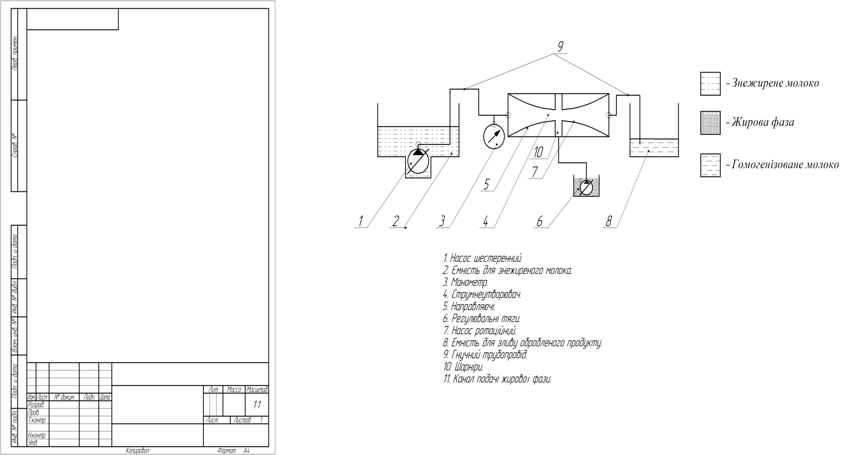

Рис. 1. Схема роботи струминно–щілинного гомогенізатора молока: 1–шестеренний насос подачі знежиреного молока; 2–ємність для знежиреного молока; 3–манометр; 4–місце найбільшого звуження; 5–внутрішні поверхні конфузору; 6–шестеренний насос для подачі вершків; 7–внутрішні поверхні дифузору; 8–ємність для зливу обробленого продукту; 9–гнучкі трубопроводи; 10–кільцева щілина для подачі жирової фази.

При роботі струминно–щілинного гомогенізатора молока попередньо знежирене молоко з ємності 2, відповідно до рис. 1 за допомогою насосу 1 подається по гнучким трубопроводам 9 під тиском, значення якого контролюються за допомогою манометра 3 до місця найбільшого звуження 4, яке створюють профільовані внутрішні поверхні конфузору 5 та дифузору 7. В місці найбільшого звуження до знежиреного молока, яке рухається з високою швидкістю зі спеціальної ємності за допомогою насоса 6 крізь кільцеву щілину 10 подається необхідна кількість вершків. При встановленні режиму розвиненої турбулентності на жирову кульку діють значні тангенційні напруження, які виникають за рахунок дії сил опору руху жирової кульки. Ці напруження пов’язані з критерієм Вебера, та при перевищенні їх значень над силами міжфазного натягу спричинюють руйнування жирової кульки на декілька утворень меншого розміру. Таким чином розроблений гомогенізатор дозволяє одночасно проводити нормалізацію продукту за жирністю та гомогенізацію, після обробки готовий продукт зливається до ємності 8.

Лабораторна установка гомогенізатора молока струминно-щілинного типу, зовнішній вигляд якої показано на рис. 2 складається з ємності з попередньо знежиреним молоком 8, з якої продукт надходить по гнучкому шлангу 1 до насосу 2 типу НШ, що приводиться в дію від електричного трифазного двигуна 5, який починає працювати при включенні пакетного вимикача 4.



Рис. 2. Лабораторна установка струминно–щілинного гомогенізатора молока: 1 – гнучкий трубопровід для подачі знежиреного молока; 2 – насос шестеренний типу НШ; 3 – ємність з вершками; 4 – пакетний вимикач; 5 – електричний трифазний двигун; 6 – трубопровід; 7 – насос подачі дисперсної фази; 8 – ємність із знежиреним молоком; 9 – камера гомогенізації; 10 – гнучкий шланг з фіксатором для подачі вершків; 11 – манометр; 12 – частотний перетворювач з регулятором; 13 – гнучкий шланг для відведення гомогенізованого молока; 14 – тумблер запуску насосу подачі вершків; 15 – електричний привід насосу подачі вершків.

Робочий тиск подачі знежиреного молока регулюється перекриттям дроселюючої засувки та контролюється розташованим поруч з нею манометром 11. . Знежирене молоко з насоса 2 крізь трубопроводи 6 подається до камери гомогенізації 9, де в місці найбільшого звуження до нього з ємності з вершками 3 за допомогою насосу 7 через гнучкий шланг 10 додається дисперсна фаза. Насос подачі вершків приводиться в дію при вмиканні до електричної мережі джерела живлення 15 та запуску тумблеру 14, при цьому необхідний об’єм вершків забезпечується за допомогою частотного перетворювача з регулятором 12. Нормалізоване та гомогенізоване молоко відводиться крізь гнучкий шланг 13 до спеціальної ємності.

Аналітичні та експериментальні дослідження процесу диспергування в струминно-щілинному гомогенізаторі молока дозволяють стверджувати, що при середньому діаметрі жирових кульок 0,8 мкм енергетичні витрати для забезпечення роботи машини складають 0,7 –0,75 кВт·год/т гомогенізованого молока.

Вихідними технологічними даними для розрахунку струминно-щілинного гомогенізатора молока з роздільною подачею жирової фази з використанням нормалізації за жирністю є:

– необхідний середній діаметр жирових кульок молока ***dср*** після гомогенізації;

– загальна продуктивність струминно-щілинного гомогенізатора , мінімальні значення якої для промислового зразку складають 1000 кг/год, або 2,8·10-4 м3/с;

– жирність знежиреного молока, що для процесів нормалізації знаходиться на рівні 0,05%;

– жирність вершків, що задана технологічними вимогами проведення процесу та згідно результатів аналітичних та експериментальних досліджень для отримання високого ступеню дисперсності має дорівнювати 40–50%.

Максимальний ступінь дисперсності (0,8 мкм) серед відомих машин, що використовуються у молокопереробній галузі забезпечують клапанні гомогенізатори. При цьому відбувається зменшення середнього розміру жирових кульок у 4 рази. Це є достатнім показником з точки зору технологічних процесів з виробництва молочних продуктів, які використовують гомогенізацію, що дає змогу прийняти його в якості розрахункового параметру промислової установки.

В технологічних лініях виробництва молочних продуктів, у більшості випадків, диспергатор встановлюють після пастеризації. При одночасному проведенні нормалізації і гомогенізації, їх проведенню передує операція сепарації, що доцільно проводити при 65–700С. Раціональні значення температури молока, дорівнюють 60…650С.

Більшість технологічних інструкцій, що регламентують виробництво молочної продукції для отримання заданої дисперсності готового продукту задаються значенням тиску клапанного диспергування. При цьому розрахувати середній діаметр жирових кульок після гомогенізації можливо за формулою (1)

, (1)

де  - тиск подачі знежиреного молока, МПа.

Для визначення продуктивності по знежиреному молоку та вершках, з формули (2) визначаємо подачу відповідних компонентів емульсії

, (2)

, (3)

, (4)

де , ,  – подача нормалізованого за жирністю молока, подача знежиреного молока та вершків, м3/с;

, ,  – жирність відповідно нормалізованого, знежиреного молока та вершків, %.

Якщо жирність жирової фази не задана вимогами, з метою отримання жирових кульок, з меншим середнім діаметром кожної частки рекомендовано використовувати найбільшу жирність, обумовлену технологією виробництва продукта. Для розрахунку приймаємо =40%, =0,05%, =3,2 %.

Необхідну швидкість знежиреного молока для отримання продукту з заданим середнім розміром жирових часток знаходимо з формули (5)

, (5)

де  – густина молочної плазми, кг/м3;

 – критичне значення критерію Вебера;

 – коефіцієнт струминно – щілинного гомогенізатора;

 – поверхневий натяг на межі розділу жиру та плазми, Н/м.

Для розрахунку приймаємо =28, =0,8.

Параметри камери гомогенізації в місці найбільшого звуження струминного гомогенізатора при використанні камери, що має циліндричну форму визначимо з формули (6)

, (6)

де ** –** коефіцієнт стиснення для центральної частини камери, який залежить від форми камери та дорівнює 1 для внутрішніх поверхонь, що мають циліндричну форму;

 – площа перетину камери струминно–щілинного диспергатора в місці найбільшого звуження, м2.

, (7)

де  – внутрішній діаметр камери щілинного гомогенізатора в місці найбільшого звуження, м. [5]

, (8)

Для розрахунків ширину кільцевої щілини для подачі вершків приймемо значення  =0,6-0,8 мм, тобто значення, які були визначенні при проведенні оптимізації експериментальних даних.

Швидкість подачі жирової фази у місці входження до руху потока знежиреного молока можна знайти із співвідношення

, (9)

Для гарантованого забезпечення подачі знежиреного молока та жирової фази, слід обирати насоси об’ємного типу дії, надлишкові тиски для підбору яких розраховуються зі співвідношень (10) і (11)

, (10)

, (11)

де  - коефіцієнт витрат для внутрішніх поверхонь циліндричної камери в місці найбільшого звуження складає 0,82;

 - коефіцієнт витрат для внутрішніх поверхонь конфузора та дифузора на початковій ділянці в місці всмоктування вершків до щілинного каналу визначався дослідним шляхом.

Потужності насосів, що використовуються для приводу насосів подачі знежиреного молока та вершків можна визначити з залежностей

, (12)

, (13)

де ,  – відповідно коефіцієнти корисної дії насосу подачі жирової фази і знежиреного молока;

 – коефіцієнти корисної дії редуктора і передач між насосом дисперсійної фази та відповідним електродвигуном.

Для подавання вершків в промисловому зразку пропонується використовувати насос BE-G20 HP 0.6, коефіцієнт корисної дії якого складає 0,8. Для приводу насосу використовується асинхронний електричний двигун АИРЕ 71 L-2 потужністю 0,55 кВт з коефіцієнтом корисної дії, що дорівнює 0,71. Для подавання знежиреного молока використовується насос НШП-10, що має максимальну продуктивність на рівні 10 м3/год при тиску 2,4 МПа та коефіцієнті корисної дії 0,81. Між ним та двигуном встановлюється циліндричний редуктор 1ЦУ-160 з передаточним відношенням 2…2,5 та коефіцієнтом корисної дії 0,98. Для приводу харчового насосу подачі знежиреного молока використовується електричний двигун 3000 с-1 АИРС 112 М2 потужністю 7,5 кВт та з коефіцієнтом корисної дії 0,84.

Загальна потужність струминного гомогенізатора визначається з формули

, (14)

де ,- коефіцієнт корисної дії двигунів приводу насосів подачі знежиреного молока та вершків.

Питомі витрати енергії струминно-щілинного гомогенізатора молока можна визначити як

, (15)

Основні конструктивні, технологічні та енергетичні показники для типового ряду гомогенізаторів за показником продуктивності зведені до таблиці 1.

Таблиця 1. Розрахункові дані типорозмірів струминно-щілинного гомогенізатора молока з роздільним подаванням вершків

|  |  |  |  |  |  |  |
| --- | --- | --- | --- | --- | --- | --- |
| Продуктивність, г, т/год | Діаметр камери  , мм | Ширина щілини  , мм | Потужність насосу вершків, , кВт | Потуж-ність насосу знежир. молока, ***Рзн***, кВт | Сумарна  потужність, ***Р***, кВт | Питоме споживання енергії, ***Епит,,***  кВт·год/т |
| 1,0 | 2,60 | 0,60 | 0,128 | 0,616 | 0,744 | 0,74 |
| 2,5 | 4,00 | 0,70 | 0,128 | 1,719 | 1,847 | 0,74 |
| 5,0 | 5,65 | 0,75 | 0,241 | 3,455 | 3,696 | 0,74 |
| 10,0 | 8,00 | 0,80 | 0,528 | 6,876 | 7,404 | 0,74 |

Отримані результати (таблиця 1) свідчать, що для отримання жирових кульок, середній діаметр яких знаходиться в межах технологічно обумовлених значень при продуктивності промислового зразка на рівні 1 та 2,5 т/год можна отримати при однакових значеннях потужності насосу, який використовується для подачі вершків за умови збільшення ширини кільцевої щілини на 0,1 мм.

Аналіз отриманих результатів дає змогу встановити, що для забезпечення продуктивності промислового зразка струминно-щілинного гомогенізатора молока на рівні 10 т/год діаметр камери в місці найбільшого звуження повинен мати вдвічі менше значення, порівняно з діаметром камери в місці найбільшого звуження при продуктивності 2,5 т/год. Однакові потужності для приводу насосів подачі вершків для продуктивності 1 та 2,5 т/год досягаються за рахунок збільшення величини кільцевої щілини на 0,1 мм. В подальшому за умови збільшення ширини щілини на 0,05 мм необхідні потужності приводу насосів подачі вершків збільшуються вдвічі при 5 та 10 т/год.

Збільшення ширини кільцевої щілини необхідно для забезпечення заданої продуктивності промислового зразка, при цьому швидкість подачі вершків збільшується з 4,3 м/с для продуктивності 1 т/год до 10,5 м/с при продуктивності 10 т/год, що забезпечує технологічно обумовлену для отримання необхідного середнього діаметра жирових кульок різницю швидкостей дисперсійної (44,3-53 м/с) та дисперсної (4,3-10,5 м/с) фаз.

Майже 10 разове зростання необхідної потужності для приводу насосу подачі знежиреного молока прямо корелює з зростанням продуктивності з 1 до 10 т/год при зростанні потужності з 0,616 кВт до 6,876 кВт. Менш виразне зростання потужності насосу подачі вершків з 0,128 кВт при 1 та 2,5 т/год до 0,528 кВт при продуктивності 10 т/год пояснюється поступовим збільшенням ширини кільцевої щілини.

Отримані дані свідчать про 10 разове зниження питомих енерговитрат процесу диспергування порівняно з найбільш поширеними в промисловості клапанними диспергаторами та зниження енерговитрат на 20% порівняно з їх показником для протитечійно-струминного гомогенізатора, що досягається за рахунок зниження робочого тиску процесу та відповідно швидкості подачі знежиреного молока та вершків при організації подачі жирової фази в місці найбільшого звуження, а отже й максимальної різниці швидкостей фаз. Досягти такого результату дає змогу використання конструкції, принцип дії якої засновано на створенні максимальної різниці між швидкостями дисперсійної і дисперсної фаз.

За допомогою методики розрахунку промислового зразка, розроблено струминно-щілинний гомогенізатор молока (продуктивність 1,25 т/год і встановлена потужність 8 кВт) для заміни клапанного гомогенізатора К5-ОГ2А-1.25 (продуктивність 1,25 т/год і встановлена потужність 11 кВт).

Машина являє собою зварний каркас, в верхній центральній частині якого змонтовано камеру гомогенізації. В нижній частині знаходиться електродвигун приводу обертання шестеренного насоса подачі знежиреного молока, який з’єднується з ним через редуктор. На нижній частині рами розташований і шестеренний насос з двигуном, що забезпечують подачу необхідної кількості вершків. Новизна конструктивних елементів гомогенізатора захищена патентами України. Оскільки розрахунок струминно–щілинного гомогенізатора ґрунтується на критеріальних залежностях класичної гідродинаміки, тому результати випробувань в умовах промислового виробництва у відношенні впливу на якість диспергування конструктивних і технологічних параметрів запропонованої машини не відрізняються від результатів, одержаних при обробці молока на лабораторному зразку струминно–щілинного гомогенізатора молока з роздільною подачею вершків. Варіант конструктивного рішення струминно–щілинного гомогенізатора молока з роздільною подачею вершків, наведений на рис. 4.

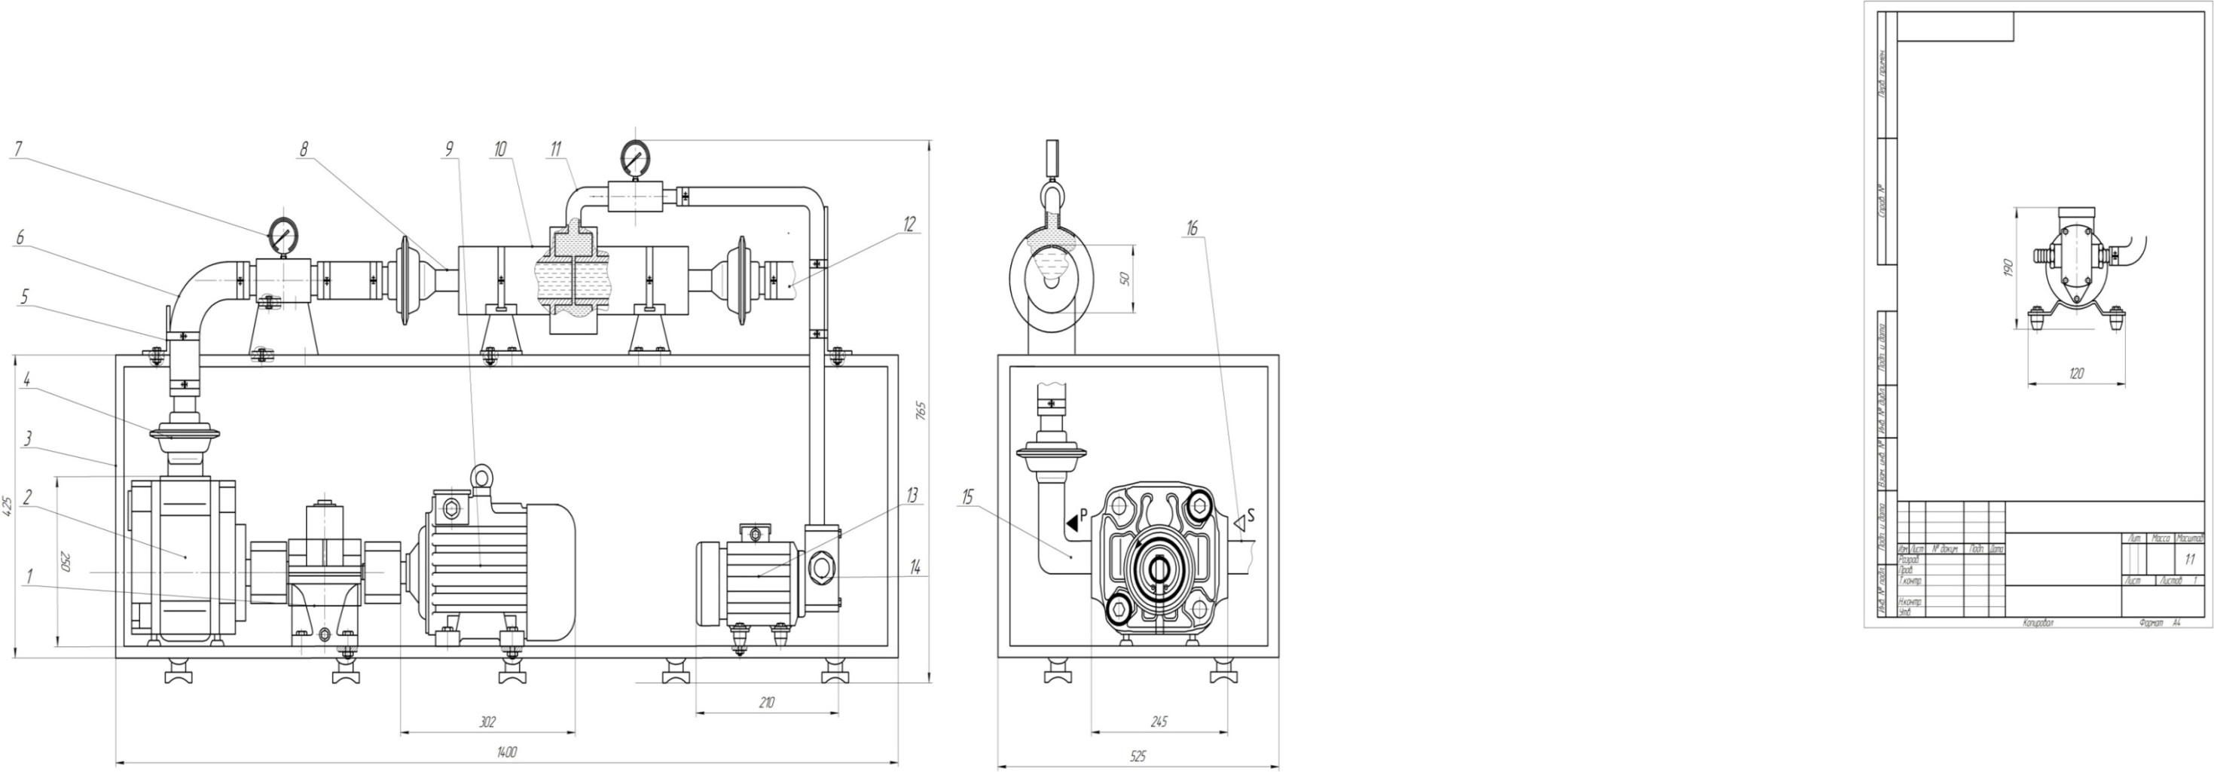

а)

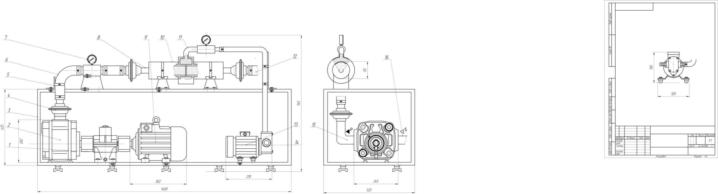

б)

Рис. 4. Промисловий зразок струминно–щілинного гомогенізатора молока: а)головний вид, б)бічний вид (з правого боку): 1 – циліндричний редуктор 1 ЦУ–160; 2 – насос для подачі знежиреного молока НШП–10; 3 – зварна рама; 4 – з’єднувальний фланець; 5 – кронштейн; 6 – металева труба; 7 – манометр; 8 –патрубок подачі знежиреного молока 9 – електродвигун АИРС 112 М2; 10 – камера гомогенізації; 11 – патрубок подачі вершків; 12 – патрубок відведення гомогенізованої емульсії – патрубок відводу гомогенізованого продукта; 13 – електродвигун АИРЕ 712 L2; 14 – насос подачі вершків BA–G 20 H0.6; 15 – подача вершків; 16 – нагнітання вершків до камери гомогенізації.

Технічна характеристика струминно–щілинного гомогенізатора молока, складена на основі експлуатаційних випробувань, зведена до таблиці 2.

Таблиця 2. Технічна характеристика промислового зразка струминно–щілинного гомогенізатора молока

|  |  |
| --- | --- |
| Показник | Значення |
| Продуктивність, т/год | 2,5 |
| Середній діаметр часток після обробки молока, мкм | 0,80 |
| Потужність електродвигуна приводу, кВт | 8,0 |
| Діаметр камери в місці найбільшого звуження, мм | 4,0 |
| Ширина кільцевої щілини, мм | 0,7 |
| Габаритні розміри, мм:   * довжина * ширина * висота | 1400  525  765 |

Впровадження струминно–щілинного гомогенізатора молока в технологічних лініях виробництва молока та молочної продукції відрізняється від використання клапанних машин можливістю одночасного проведення гомогенізації та нормалізації.

Розроблений струминно–щілинний гомогенізатор характеризується меншими питомими витратами електроенергії, більшою зручністю в експлуатації та ремонті, нижчими масо-габаритними показниками.

Наявність таких переваг при використанні струминно–щілинного гомогенізатору для гомогенізації молока дозволяє підвищити її конкурентоспроможність, що досягається за рахунок зниження собівартості одиниці молочної продукції.

**ВИСНОВКИ**

З метою зниження енергетичних витрат, що витрачаються на процес гомогенізації при впровадженні в виробництво струминно-щілинного гомогенізатора молока, була розроблена методика розрахунку промислового зразку, яка дозволила розрахувати основні параметри струминно-щілинного гомогенізатора для продуктивності 1-10 т/год.

Встановлено, що потужність, необхідна для приводу насосу для подачі знежиреного молока перевищує потужність насосу, що використовується для подачі вершків у 4,8 рази при продуктивності 1 т/год та в 14,3 рази при продуктивності 5 т/год. Зростання потужності для приводу насоса подачі знежиреного молока має пряму кореляцію з ростом продуктивності струминно-щільового гомогенізатора. Менш виразне зростання потужності насосу для подачі вершків (4,12 рази) при збільшенні продуктивності забезпечується за рахунок збільшення ширини кільцевої щілини в межах значень параметру, визначеного при проведенні оптимізації.

З метою підвищення енергоефективності процесу диспергування молочних емульсій на молокопереробних підприємствах розроблено промисловий зразок струминно–щілинного гомогенізатора молока.

Проведений економічний аналіз свідчить, що використання замість клапанного гомогенізатора К5-ОГ2А-1,25 струминно–щілинного гомогенізатора молока, та впровадження в виробництво, що проводилось на МЖК «Південний», довели зниження енергетичних витрат процесу диспергування на 59%. Суттєве підвищення ефективності диспергування жирової фази молока та відсутність в конструкції струминно–щілинного гомогенізатору швидкозношуваних механізмів, обумовили зниження експлуатаційних витрат на 40%. Характеристики струминно–щілинного гомогенізатора молока дозволяють досягти при його використанні річного економічного ефекту на рівні 238350 грн при цьому термін його окупності не перевищує 0,36 роки.

**Перелік опублікованих праць за темою досліджень**

1. K. Samoichuk, A. Kovalyov, V. Oleksiienko, N. Palianychka, D. Dmytrevskyi, V. Chervonyi, D. Horielkov, I. Zolotukhina, A. Slashcheva. Determination of fat milk dispersion quality in the jet-slot type milk homogenizer. Eastern-European Journal of Enterprise Technologies. 2020. № 5/11 ( 107 ). рр 16–24.

2. Дейниченко Г.В., Самойчук К.О., Ковальов О.О., Пацький І.Ю. Дослідження діаметру каналу подавання вершків струминного гомогенізатору молока // Праці ТДАТУ. – Мелітополь, 2017. Вип. 17. –Т.1. – С. 195 – 205.

3. Самойчук К.О. Механізми руйнування жирових кульок в струминному гомогенізаторі молока/ К.О. Самойчук, О.О. Ковальов // Наукові праці ОНАХТ: Одеса. – 2016. – Т.80, Вип.1. – С. 103–107.

4. Дейниченко Г.В., Самойчук К.О., Ковальов О.О. Конструкції струминних диспергаторів жирової фази молока // Праці ТДАТУ. – Мелітополь, 2016. Вип. 16. –Т.1. – С. 219 – 227. (РИНЦ)

5. Kovalyov A., Samoichuk K., Palyanichka N., Verholantseva V., Yanakov V. Experimental investigations of the parameters of the jet milk homogenizer with separate cream supply// Technology audit and production reserves, Poltava State Agrarian Academy: Poltava. – 2017. №2/3 (34). – P. 33–38.

6. Самойчук К.О. О.О.Ковальов, І. В. Борохов, Н.О. Паляничка Аналітичні дослідження енергетичних показників і параметрів якості струминно-щільового гомогенізатора молока. / Праці ТДАТУ, ТДАТУ імені Дмитра Моторного – Мелітополь: 2019. – Вип19. – Том1.С 3 – 18.

7. Самойчук К.О. О.О.Ковальов, Н.О. Паляничка, О. С. Колодій, М. Р. Лебідь Експериментальні дослідження параметрів струминного гомогенізатора молока з роздільною подачею вершків щільового типу / Праці ТДАТУ, ТДАТУ імені Дмитра Моторного – Мелітополь: 2019. – Вип19. – Том2. С 117 – 129.

8. Самойчук К.О. Ковальов О. О.,Лубко Д.В Моделювання параметрів струминного гомогенізатора молока щілинного типу / Праці Таврійського державного агротехнологічного університету, 2018. Вип 18, т. 2. С. 286–294.

9. Самойчук К. О., О. О. Ковальов., О. С. Колодій., І. О. Сєрий. Оптимізація експериментальних параметрів та визначення експериментального значення критерію Вебера струминно-щілинного гомогенізатора молока/ Праці ТДАТУ, ТДАТУ імені Дмитра Моторного – Мелітополь: 2019. – Вип19. – Том3. С 78-85.

10. Samoichuk, A. Kovalyov, V. Oleksiienko, N. Palianychka, D. Dmytrevskyi, V. Chervonyi, D. Horielkov, I. Zolotukhina, A. Slashcheva. Elaboration of the research method for milk dispersion in the jet slot type homogenizer. EUREKA: Life Sciences». 2020. No. 5. 51–59 рр.

11. Самойчук К. О., Сєрий І. С., Ковальов О. О. Розробка промислового зразку та оцінка економічної ефективності впровадження струминно-щілинного гомогенізатора молока //Праці Таврійського державного агротехнологічного університету : наукове фахове видання / ТДАТУ, гол. ред. д.т.н., проф. В. М. Кюрчев.- Мелітополь: ТДАТУ, 2020. - Вип. 20, т. 1. с. 15-25.

12. Kiurchev S., Samoichuk K., Kovalyov O., Leshchij R. Method of calculation of an industrial model of jet-slot milk homogenizer. ТЕKA. Quarterly journal of agri-food industry. – 2020, Vol. 19, No. 4, р. 23–30.

13. Леженкін О. М., Самойчук К.О., Ковальов О.О., Паляничка Н.О., Верхоланцева В.О. Визначення шляху змішування та дотичних напружень в струминному гомогенізаторі молока. Вісник Українського відділення Міжнародної академії аграрної освіти Херсон: ОЛДІ-ПЛЮС. 2017. Вип. 5. 129–142 с.

**Оптимізація параметрів струминного змішування напоїв**

**РЕФЕРАТ**

**Об’єктом дослідження** єпроцес струминного змішування рідких харчових продуктів.

**Предметом дослідження** є вплив параметрів і режимів роботи струминного змішувача на його продуктивність.

**Метою дослідження** євизначення оптимальних параметрів струминного змішувача води та купажного сиропу на основі цукру, а також води та концентрату на основі підсолоджувачів для зниження енерговитрат та підвищення якості змішування рідких компонентів при виробництві солодких безалкогольних напоїв; визначення залежності відстані між соплами форсунок від діаметру сопла з умови отримання найвищої продуктивності змішувача рідких компонентів при виробництві солодких безалкогольних напоїв з використанням купажного сиропу та з використанням концентрату на основі підсолоджувачів.

**Методи досліджень.**Поставлені задачі вирішувалися з використанням теоретичних методів дослідження, при проведенні яких були використанні сучасні моделі процесу змішування, руху потоку по змішувачу з урахуванням елементів вищої математики, фізики дискретних середовищ, теоретичної механіки, та математичної статистики. Експериментальні дослідження проводили в лабораторних умовах за традиційними та розробленими методиками. Процес руху потоку рідини в змішувачі вивчали за допомогою програмного комплексу ANSYS. Оптимальні технічні та конструктивні параметри струминного змішувача визначали методом математичного планування багатофакторного експерименту. Теоретичні розрахунки і статистичну обробку експериментальних даних проводили із застосуванням пакетів прикладних програм на ПЕОМ.

В результаті роботи визначено оптимальну відстань між соплами форсунок протитечійно-струминного змішувача з умови отримання найбільшої продуктивності і найвищого ступеня перемішування.

**Основні результати досліджень:**

1 – Аналітично визначено залежності продуктивності протитечійно-струминного змішувача рідких компонентів від відстані між соплами форсунок.

2 – Експериментально визначено вплив відстані між соплами форсунок на продуктивність протитечійно-струминного змішувача.

3 – Експериментально визначено вплив відстані між соплами форсунок на забезпечення необхідного вмісту підмішуваного компоненту в змішаному продукті**.**

4 – Експериментально визначено вплив відстані між соплами форсунок на якість змішування у протитечійно-струминному змішувачі.

змішування, Протитечійно-струминний змішувач, параметри, відстань між форсунками.

**ВСТУП**

Технологічне призначення перемішування рідин різноманітне. Цей процес застосовують у харчовій промисловості для інтенсифікації хімічних, теплових і масообмінних процесів, а також для приготування емульсій, суспензій та розчинів. При виготовленні безалкогольних напоїв одним з основних процесів є перемішування купажного сиропу або концентрату з підготовленою водою, тобто перемішування рідких компонентів.

Сьогодні безалкогольні напої користуються дуже великим попитом, тому розробка і впровадження у виробництво змішувачів, які забезпечать якісне перемішування рідин при мінімальних витратах енергії і часу є актуальним. Змішувачі повинні бути економічними, надійними, простими у виготовленні та обслуговуванні, мати прості схеми включення в різні установки.

Відомі різні способи перемішування рідин. В залежності від методу підведення енергії до перемішуваних середовищ, перемішування може бути пневматичним, інерційним, в потоці рідини, циркуляційним, механічним або струминним.

В результаті аналізу різних способів перемішування рідких компонентів струминне перемішування було виділено як найбільш доцільний спосіб, адже для досягнення одного й того ж технологічного ефекту при використанні інших способів витрачається більше часу і енергії. Ступінь і ефективність перемішування в струминних апаратах дуже високі внаслідок підведення значних потужностей до невеликого об'єму. Висока надійність струминних апаратів зумовлена відсутністю в них рухомих механізмів. Перемішування здійснюється за рахунок кінетичної енергії потоків рідин. Процес перемішування відбувається у відповідній камері, завдяки турбулентності потоків підведених рідин.

Дослідження струминного змішування рідин є складним процесом, зокрема проблематичним є аналітичне визначення впливу відстані між соплами форсунок на витрату рідини, а значить на продуктивність змішувача. Також визначення впливу відстані між соплами форсунок є важливим для знаходження швидкості струменів у момент зіткнення, адже саме швидкість струменів визначає якість змішування.

**ПРОГРАМА І МЕТОДИКА ДОСЛІДЖЕНЬ**

Дослідження проводили в лабораторних умовах за традиційними та розробленими методиками. Процес руху потоків рідини у змішувачі вивчали за допомогою програмного комплексу ANSYS. Оптимальні технічні та конструктивні параметри струминного змішувача визначали методом математичного планування багатофакторного експерименту. Теоретичні розрахунки і статистичну обробку експериментальних даних проводили із застосуванням пакетів прикладних програм на ПЕОМ.

Теоретичні дослідження проводились з використанням сучасних моделей процесу змішування, руху потоку по змішувачу з урахуванням елементів вищої математики, фізики дискретних середовищ, теоретичної механіки, та математичної статистики. Аналітичні дослідження базувались на теорії процесів переносу у зустрічних струменях. Теоретичні залежності базувалися на класичних залежностях гідродинаміки.

Експериментальні дослідження проведені в Таврійському державному агротехнологічному університеті на кафедрі ОПХВ. Конструкція лабораторної установки захищена патентами України на корисну модель №№  91740 і 90011.

Для проведення експериментальних досліджень використовувалося водопровідна вода ДСТУ 7525:2014 «Вода питна. Вимоги та методи контролювання якості» температурою 20 °С (290 °К) і густиною 9982,3 кг/м3. Купажний сироп «Лимонад» на основі цукру 20 ºС (290 ºК) і густиною 1229,5 кг/м3 та концентрат на основі підсолоджувачів (аспартаму та сахарину) «Лимонад» температурою 20° С (290 °К) і густиною 1050 кг/м3.

**Програмою досліджень передбачено:**

1 – Аналітичне визначення залежності продуктивності протитечійно-струминного змішувача рідких компонентів від відстані між соплами форсунок.

2 – Експериментальне визначення впливу відстані між соплами форсунок на продуктивність протитечійно-струминного змішувача.

3 – Експериментальне визначення впливу відстані між соплами форсунок на забезпечення необхідного вмісту підмішуваного компоненту в змішаному продукті.

4 – Експериментальне визначення впливу відстані між соплами форсунок на якість змішування у протитечійно-струминному змішувачі.

**РЕЗУЛЬТАТИ ДОСЛІДЖЕНЬ**

В результаті проведених аналітичних досліджень існуючих струминних змішувачів було розроблено конструкцію протитечійно-струминного змішувача.

Схему розробленої конструкції змішувача представлено на рис. 1.

Змішувач являє собою два струминні апарати, розташовані співвісно один до одного. Вихідні циліндричні сопла цих апаратів формують зустрічні струмені рідини, які після зіткнення утворюють характерне, візуально симетричне «віяло», яке має назву пелена. Співвісні струминні апарати розташовані у камері 7, де збирається рідина і відводиться зі змішувача.

Кожний струминний апарат складається з робочого патрубка 6 та камери змішування 3. Основний компонент (вода) подається у робочий патрубок кожного струминного апарату, робоче сопло 1 яких формує струмені води. Підмішуваний компонент (сироп чи концентрат) подається з камер подачі сиропу (5) у зазор приймальної камери 2. Швидкісні потоки води на вході камери змішування захоплюють підмішуваний компонент. В камері змішування відбувається вирівнювання швидкостей води та підмішуваного компоненту. На виході з сопел камер змішування 4 відбувається зіткнення струменів змішаних компонентів.

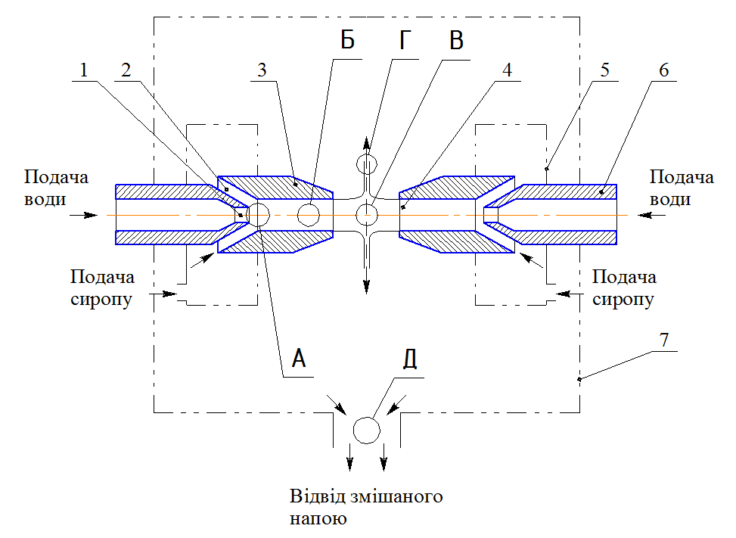

Рис. 1. Схема протитечійно-струминного змішувача рідин: 1 – робоче сопло; 2 – приймальна камера; 3 – камера змішування; 4 – сопло камери змішування; 5 – камера подачі сиропу; 6 – робочий патрубок; 7 – камера збору рідини. А, Б, В, Г, Д – зони змішування.

Змішування починається з вхідної ділянки камери змішування і відбувається безперервно до виходу суміші зі змішувача. Найбільш інтенсивно цей процес протікає при захопленні підмішуваного компонента водою. А також при формуванні потоку в камері змішування (зона А) та при русі у камері змішування (зона Б). У цих зонах відбувається змішування води та підмішуваного компоненту, які подаються в один струминний апарат. При зіткненні потоків (зона В), змішуванні у пелені (зона Г) і зборі рідини та відведенні з камери збору (зона Д) відбувається змішування потоків компонентів правого та лівого струминних апаратів.

Головним чинником змішування в зонах А і Б є турбулентність і турбулентні пульсації рідин основного та підмішаного компонентів. У зонах В, Г і Д змішування відбувається за рахунок взаємопроникнення потоків, струменів і шарів компонентів.

Лабораторний зразок протитечійно-струминного змішувача показаний на рис. 2. – на станині 1, встановлено камеру змішування 2, в якій співвісно встановлені дві ідентичні форсунки 5, через патрубки подачі основного компоненту 3 у форсунки 5 під тиском подається підготовлена вода, через патрубки подачі підмішуваного компоненту 4 подається купажний сироп або концентрат при атмосферному тиску подачі. Змішаний продукт через вихідній отвір 6 відводиться у збірник.

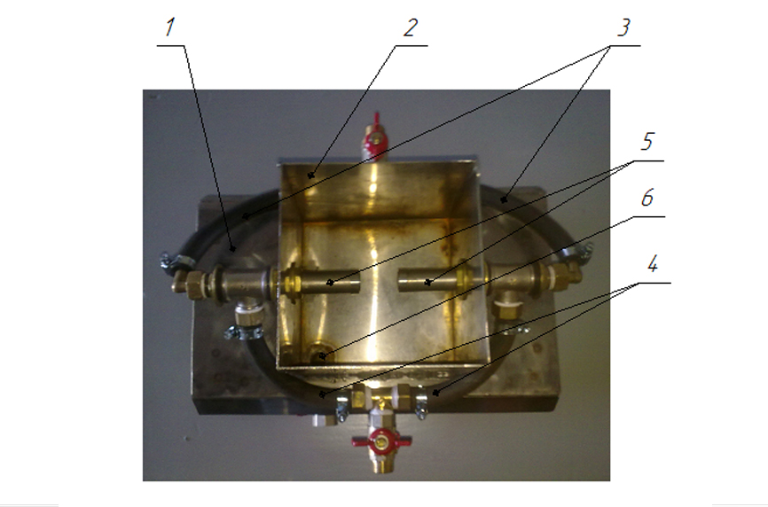

Рис. 2. Змішуючий пристрій. 1 – станина; 2 – камера змішування; 3 –подача основного компоненту; 4 – подача підмішуваного компоненту; 5 – форсунка; 6 – вихідний отвір.

Візуальний контроль процесу змішування здійснюється крізь прозору кришку змішувача рис. 3.

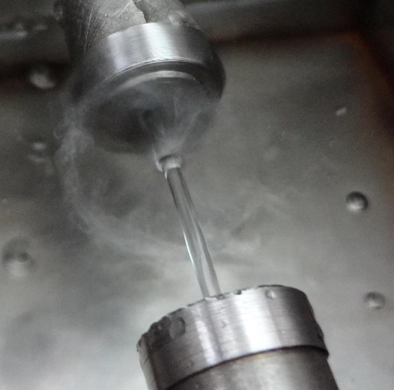

Рис. 3. Процес змішування у протитечійному змішувачі.

Для проведення експериментальних досліджень була виготовлена експериментальна установка, загальний вид якої показані на рис. 4. Вихровий насос 1 створює необхідний тиск подачі основного компоненту. Контроль тиску здійснюється за допомогою манометру 2. По каналу підводу основного компоненту 3 вода надходить у протитечійно-струминний змішувач 5. Підмішуваний компонент потрапляє до змішувача з ємності 4 через канал підведення 6. Після змішування у протитечійно-струминному змішувачі змішаний продукт відводиться через канал 8. Якість змішування контролюється за допомогою кондуктометру 7

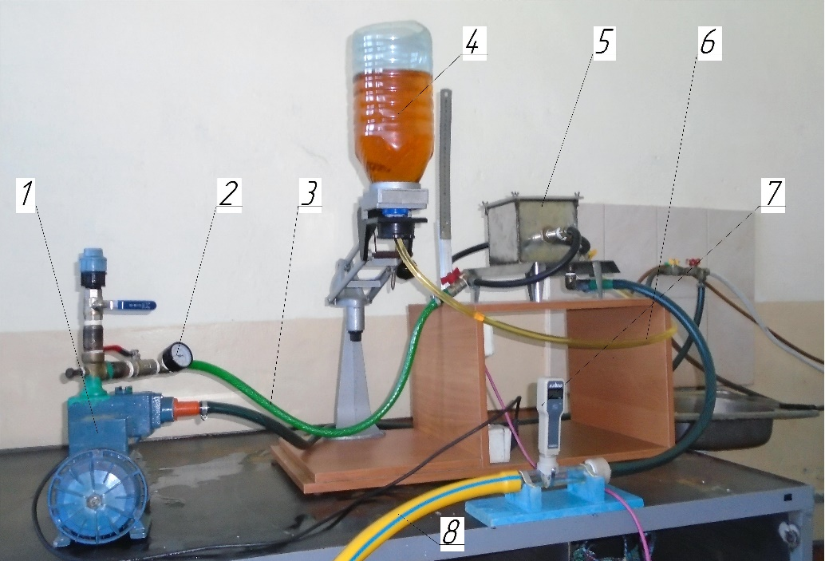

Рис. 4.Загальний вид лабораторної установки для дослідження процесу змішування. 1 – вихровий насос; 2 – манометр; 3 – канал подачі основного компоненту (води); 4 – ємність з підмішуваним компонентом (сиропом); 5 – протитечійно-струминний змішувач; 6 – канал підведення підмішуваного компоненту; 7 – кондуктометр; 8 – канал відведення змішаного продукту.

Визначення мінімальної відстані між соплами форсунок ***аmin*** з умови забезпечення найвищої продуктивності змішувача. Для отримання найбільшої продуктивності протитечійно-струминного змішувача необхідно, щоб площа циліндричної поверхні, утворена соплами форсунок, м2, була більше за площу отворів форсунок, тобто

, (1)

Враховуючи, що , після перетворень отримаємо

, (2)

Тобто

, (3)

Звідки при продуктивність протитечійно-струминного змішувача визначається за формулою:

, (4)

де  – коефіцієнт витрат (залежить від конструкції форсунки);

 – діаметр сопел форсунок, м.

 – густина рідини, кг/м3;

 – надлишковий тиск у форсунках, Па.

а при 

. (5)

Залежність продуктивності змішувача від відстані між соплами форсунок.представлено на рис. 5.



Рис. 5. Залежність продуктивності від відстані між соплами форсунок.

Одночасно зі зменшенням продуктивності змішувача при зближенні форсунок до відстані, що менше за половину діаметра сопла, змінюється швидкість струменя у момент зіткнення. При швидкість струменя перед зіткненням ***υ1*** (приймали рівною швидкості струменя при виході з форсунки). При  швидкість потоку рідини до зіткнення ***υ3*** буде менше за ***υ1*** при незмінному значенні надлишкового тиску.

 (6)

Остання нерівність витікає з умови нерозривності потоку

, (7)

Після перетворень:

. (8)

При умові  отримаємо нерівність (6), з чого витікає зменшення якості змішування, адже саме швидкість зіткнення струменів визначає ефективність перемішування компонентів.

З умови отримання високого ступеня змішування рідини швидкість у момент зіткнення повинна бути максимальною. На підставі аналізу математичних залежностей і результатів моделювання процесу струминного змішування у програмному комплексі **ANSYS** було визначено, що максимальна якість змішування досягається при ***а=dс***

Результати експериментальних досліджень представлені в таблиці 1.

Таблиця 1. Результати експериментальних досліджень впливу відстані між соплами форсунок на продуктивність протитечійно-струминного змішувача.

|  |  |  |  |
| --- | --- | --- | --- |
| Відстань між соплами форсунок, а, мм | Продуктивність змішувача, Q, л/год | | |
| Р=1,2 атм | Р=1,5 атм | Р=1,8 атм |
| 8 | 300 | 321.54 | 337.29 |
| 16 | 300 | 322.14 | 340.02 |
| 24 | 300 | 323.01 | 340.83 |
| 32 | 300 | 324.69 | 342.96 |
| 40 | 300 | 325.20 | 344.13 |
| 48 | 300 | 325.20 | 344.55 |
| 56 | 300 | 325.20 | 344.55 |

За отриманими даними побудовані залежності продуктивності змішувача при різних значеннях тиску рідини на вході у форсунку (рис. 6).



Рис. 6. Залежність продуктивності протитечійно-струминного змішувача від відстані між соплами форсунок.

Аналізуючи отримані залежності можна сказати, що при тиску подачі рідини на вході у форсунку Р=1,2 атм із збільшенням відстані між соплами форсунок від ***a=dc*** до ***a=5dc*** об’єм змішаного продукту не змінюється.

Із збільшенням тиску подачі рідини на вході у форсунку залежності набувають іншого характеру. При тиску Р=1,5 атм із збільшенням відстані між соплами форсунок від ***a=dc*** до ***a=4dc*** об’єм змішаного продукту збільшується майже прямолінійно. При подальшому збільшенні відстані до 7***dc*** об’єм продукту лишається незмінним.

При тиску Р=1,8 атм із збільшенням відстані між соплами форсунок від ***a=dc*** до ***a=6dc*** об’єм змішаного продукту збільшується. При подальшому збільшенні відстані до 7***dc*** об’єм продукту лишається незмінним

За отриманими залежностями можна відзначити, що із зменшенням відстані між форсунками від 48 мм (що дорівнює шістьом діаметрам сопла форсунки ***а=6dс***) до 8 мм (тобто ***а=dс***) продуктивність змішувача зменшується. Це відбувається в наслідок того, що на струмінь рідини, яка витікає із сопла форсунки, діє зустрічний струмінь. Тиск, який виникає у зоні зіткнення струменів, призводить до зменшення величини перепаду тиску всередині та зовні форсунки **Δ*р***, що в свою чергу призводить до зменшення швидкості витікання рідини з форсунки.

У результаті експериментальних досліджень впливу відстані між соплами форсунок на забезпечення необхідного вмісту підмішуваного компоненту в змішаному продукті отримали ряд залежностей.

На рисунку 7 представлено залежності вмісту концентрату у змішаному розчині від напору подачі концентрату h при різних значеннях тиску подачі води, відстані між соплами форсунок і величини кільцевого зазору. Вміст концентрату на основі підсолоджувачів у змішаному продукті визначали за кислотністю готового розчину.

При відстані між форсунками 24мм тиску подачі води 0,12...0,22 МПа, напорі концентрату 0,1...0,3 м,величині кільцевого зазору в камері ежекції 0,6...0,9 мм отримали такі залежності (рис. 7):

 

а б



в г

Рис. 7.Залежність кислотності розчину від тиску подачі концентрату: а) при величині кільцевого зазору в камері ежекції 0,6 мм; б) при величині кільцевого зазору в камері ежекції 0,7 мм; в) при величині кільцевого зазору в камері ежекції 0,8 мм; при величині кільцевого зазору в камері ежекції 0,9 мм.

Аналіз отриманих залежностей показує, що збільшення кільцевого зазору призводить не тільки до збільшення концентрації підмішуваного компоненту в готовому розчині, але і до зміни характеру залежностей. При кільцевому зазорі 0,6 мм (рис. 7а) характер залежностей кислотності готового розчину (а значить і концентрації підмішуваного компоненту) має майже прямолінійний характер. При напорі подачі підмішуваного компоненту 200…300 мм з підвищенням тиску подачі основного та збільшенням напору подачі підмішуваного компонентів кислотність розчину зростає. При напорі подачі підмішуваного компоненту 100 мм з підвищенням тиску подачі води кислотність спочатку зростає, а з подальшим підвищенням тиску кислотність дещо зменшується. Це відбувається внаслідок збільшення подачі води у більшому ступені ніж підвищення подачі розчину кислоти, що призводить до зменшення його частки в готовому розчині. При кільцевому зазорі 0,7…0,9 мм (рис 7б – г) залежність між кислотністю отриманого розчину і тиском подачі води параболічна. Це пояснюється збільшенням сумарної витрати розчину кислоти та води на виході з форсунок, що підвищує швидкість вихідного потоку і гідродинамічний тиск на зустрічний струмінь рідини. При кільцевому зазорі в камері ежекції 0,9 мм (рис. 7г) із підвищенням тиску подачі води кислотність готового розчину зменшується, це відбувається через те, що зазор у камері ежекції є достатньо великим. Два співвісних струменя, що витікають з форсунок, стикаються, що призводить до підвищення тиску у зоні зіткнення. Відтак перепад тисків ∆р зменшується, це призводить до зменшення коефіцієнту інжекції.

При відстані між соплами форсунок 24 мм (***а=3dс***), тиску подачі води від 0,12 МПа до 0,22 МПа, напорі купажного сиропу від 0,2 м до 0,3 м отримали кислотність змішаного розчину 1,56…2,05, що є позитивним результатом, так як за технологічною інструкцією виготовлення безалкогольного напою «Лимонад» кислотність напою, виготовленого на основі підсолоджувачів повинна бути 2±0,5.

На рисунку 8 представлено залежності вмісту купажного сиропу в змішаному розчині від напору подачі сиропу h при різних значеннях тиску подачі води, відстані між соплами форсунок і величини кільцевого зазору в камері ежекції. Вміст купажного сиропу у змішаному продукті визначали за концентрацією цукру.

Залежності зміни концентрації цукру від тиску подачі води при напорі купажного сиропу 150…450 мм і величині кільцевого зазору в приймальній камері 0,9…2,7 мм (діаметр сопла форсунки 8 мм, відстань між форсунками 24 мм) представлені на рис.8.



а б



в

Рис. 8. Залежність концентрації сиропу С в змішаному розчині від тиску подачі води: а) при величині кільцевого зазору в камері ежекції 0,9 мм; б) при величині кільцевого зазору в камері ежекції 1,8 мм; в) при величині кільцевого зазору в камері ежекції 2,7 мм.

Рисунок 8а. При напорі подачі сиропу 150 мм із зростанням тиску подачі основного компоненту – води, частка сиропу в розчині зменшується. Це відбувається внаслідок збільшення подачі води у більшому ступені ніж підвищення напору подачі сиропу, що призводить до зменшення його концентрації в готовому розчині (від 3,5 до 2 %).

При напорах подачі сиропу більше 300 мм із зростанням тиску подачі води зростає кількість інжектованого в розчин сиропу – від 3,5 до 4 %.

При напорі подачі сиропу 450 мм зростання концентрації сиропу в готовому розчині відбувається більш інтенсивно – від 3,5 до 4,5 %, але така концентрація сиропу в готовому розчині є занадто низькою для солодкого напою «Лимонад».

Рисунок 8б. Ця залежність близька до лінійної, а це свідчить про те, що величина кільцевого зазору 1,8 мм достатня для функціонування вузла ежекції у дослідному діапазоні напору подачі сиропу у нормальному режимі.

При зміні напору з 150 до 450 мм, концентрація збільшується з 8,5 до 10 % (на 16 %), а при підвищенні тиску з 1,2 до 3,6 атм – на 40 %. Тобто вплив тиску подачі води справляє більш вагомий внесок, ніж напір подачі сиропу. Така концентрація сиропу в готовому розчині є достатньою для виготовлення солодкого напою «Лимонад». Забезпечити необхідну концентрацію можливо регулюванням тиску подачі води, зазором в камері подачі підмішуваного компоненту або напором подачі сиропу.

Рисунок 8в. Залежності зміни концентрації сиропу від тиску подачі води величині кільцевого зазору в приймальній камері 2,7 показують, що при зростанні тиску подачі основного компоненту концентрація підмішуваного компоненту в готовому розчині знижується. Високі значення концентрації сиропу в готовому розчині зумовлені збільшеним зазором в камері подачі підмішуваного компоненту. Із зростанням тиску подачі основного компоненту зростає швидкість руху потоку. Два співвісних струменя, що витікають з форсунок, стикаються, що призводить до підвищення тиску у зоні зіткнення. Відтак перепад тисків ∆р зменшується, це призводить до зменшення коефіцієнту інжекції.

За інструкцією концентрація цукру у готовому напої «Лимонад» повинна бути 9,5±0,2%. Аналіз залежностей, побудованих за результатами проведених експериментальних досліджень показує, що для виготовлення солодкого напою «Лимонад» із використанням сиропу на основі цукру (50 %), діаметрі сопла форсунки 8 мм оптимальними умовами є: відстань між форсунками 24 мм; напір подачі купаного сиропу 200…450 мм; тиск подачі води 3,5…4 атм.

В результаті експериментальних досліджень якості змішування рідких компонентів були отримані залежності, представлені на рис. 9. Якість перемішування (однорідність концентрації підмішуваного компоненту у змішаному продукті) оцінювали за показаннями кондуктометра.

 

а б

Рис. 9. Залежність електропровідності розчину від часу: а – при тиску подачі води 0,17 МПа; б – при тиску подачі води 0,22 МПа.

Для оцінки якості перемішування було визначено середньоквадратичне відхилення σ значень електропровідності отриманого розчину при різних технологічних параметрах процесу змішування. При тиску подачі води 1,7 атм отримали такі результати середньоквадратчного відхилення значень миттєвої концентрації продукту (рис.9а): при напорі подачі концентрату 100мм σ1=0,34; при напорі подачі концентрату 200  мм σ2=0,47; при напорі подачі концентрату 300 мм, σ3=0,49. При тиску подачі води 2,2 атм отримали такі результати середньоквадратчного відхилення значень миттєвої концентрації продукту (рис. 9б): при напорі подачі концентрату 100мм σ1=0,25; при напорі подачі концентрату 200мм σ2=0,32; при напорі подачі концентрату 300мм, σ3=0,46.

Найвищу однорідність концентрації підмішуваного компоненту можна отримати при тиску подачі води 2,2 атм і напорі подачі концентрату 100мм (σ=0,25), а найнижчу при тиску подачі води 1,7 атм і напорі подачі концентрату 300 мм, (σ=0,49). Аналіз результатів підтверджує аналітично отриманий висновок, про підвищення однорідності змішування при підвищенні швидкості зіткнення струменів, що відбувається при збільшенні подачі через вихідні сопла апарату та при підвищенні тиску води на вході в змішувач.

**ВИСНОВКИ**

В результаті аналітичних досліджень отримана залежність, яка дозволяє визначити мінімальне значення відстані між соплами форсунок для отримання найвищої продуктивності змішувача: . На підставі аналізу математичних залежностей і результатів моделювання процесу струминного змішування у програмному комплексі **ANSYS** було визначено, що максимальна якість змішування досягається при ***а=dс***

Експериментально визначено вплив відстані між соплами форсунок на продуктивність протитечійно-струминного змішувача. Із збільшенням відстані продуктивність збільшується. Це відбувається тому, що тиск, який виникає у зоні зіткнення струменів, зменшується, а отже збільшується перепад тиску  на вході та виході з форсунки. Збільшення перепаду тиску також призводить до підвищення швидкості струменів у момент зіткнення, що, у свою чергу призводить до підвищення якості перемішування компонентів.

Найважливішими конструктивними параметрами, що впливають на забезпечення потрібної концентрації підмішуваного компоненту і якість перемішування, є відстань між соплами форсунок і величина кільцевого зазору приймальної камери. У результаті проведення експерименту було виявлено, що при відстані між форсунками, рівній діаметру сопла форсунки, частка концентрату (яка визначалася за кислотністю) у готовому розчині зменшується із збільшенням тиску подачі основного компонента – води. Незалежно від напору подачі купажного сиропу, із збільшенням відстані між форсунками від ***а=dс*** до ***а=3dс*** частка концентрату у змішаному розчині збільшується.

У результаті експериментальних досліджень впливу основних технологічних і конструктивних параметрів протитечійно-струминного змішувача на забезпечення необхідного вмісту концентрату в готовому розчині показали, що для виготовлення солодкого напою «Лимонад» із використанням концентрату на основі підсолоджувачів (аспартаму і сахарину), діаметрі сопла форсунки ***dс***=8 мм оптимальними умовами є: відстань між форсунками 24 мм (3***dс***), величина кільцевого зазору в камері ежекції 0,9 мм, напір подачі концентрату 200…300 мм, тиск подачі концентрату 1,7…2,2 атм.

Для виготовлення солодкого напою «Лимонад» із використанням сиропу на основі цукру (50 %), діаметрі сопла форсунки 8 мм оптимальними умовами є: відстань між форсунками 24 мм; напір подачі купаного сиропу 200…450 мм;тиск подачі води 3,5…4 атм, величина кільцевого зазору камери ежекції 1,8 мм.

При таких умовах забезпечується необхідний вміст підмішуваного компоненту в готовому розчині, а також якість перемішування рідких компонентів, яка відповідає технічним вимогам на виготовлення солодких безалкогольних напоїв.

Отримані результати можуть бути використані при побудові аналітичної моделі протитечійно-струминних змішувачів, гомогенізаторів та інших гідравлічних апаратів.

**ПЕРЕЛІК ОПУБЛІКОВАНИХ ПРАЦЬ ЗА ТЕМОЮ ДОСЛІДЖЕНЬ**

1. Полудненко О.В. Результати пошукового експерименту протитечійно-струминного змішування безалкогольних напоїв. Праці Таврійського державного агротехнологічного університету. - Мелітополь: ТДАТУ. - 2016. – Вип. 16., T.1. - С. 261 – 268.
2. Самойчук К.О., Паніна В.В., Полудненко О.В. Визначення вмісту цукрового сиропу при змішуванні у протитечійно-стуминному апараті Збірник праць XVI Міжнародної наукової конференції «Удосконалення процесів і обладнання харчових та хімічних виробництв» - Одеса: ОНАХТ – 2016. – С. 327 – 334.
3. Дейниченко Г.В., Самойчук К.О., Полудненко О.В. Визначення оптимальної відстані між соплами форсунок протитечійно-струминного змішувача безалкогольних напоїв Тези Міжнародної науково-практичної конференції «Розвиток харчових виробництв, ресторанного та готельного господарств і торгівлі: проблеми, перспективи, ефективність» 19 травня 2016 р. – Харків, ХДУХТ. – 2016. – С. 276–278.
4. Самойчук К.О., Полудненко О.В., Циб В.Г. Аналіз процесу протитечійно-струминного змішування напоїв Праці ТДАТУ. – Мелітополь, ТДАТУ. – Вип. 17. Т.1 – 2017. – С. 178–183.
5. Дейниченко Г.В., Самойчук К.О., Полудненко О.В. Експериментальні дослідження концентрації цукру під час протитечійно-струминного змішування солодких напоїв Тези доповідей Міжнародної науково-практичної конференції, присвяченої 50-річчю заснування Харківського державного університету харчування та торгівлі: Розвиток харчових виробництв, ресторанного та готельного господарств і торгівлі: проблеми, перспективи, ефективність (18 травня 2017р). Харків, ХДУХТ. – Ч. 1. – С. 280–281.С. 246–247.
6. Samoichuk K., Poludnenko О., Palyanichka N., Verkholantseva V., Petrychenko S. Experimental investigations of sugar concentration for counterflow jet mixing of drinks. Technology audit and production reserves, Poltava State Agrarian Academy: Poltava. – 2017. №2/3 (34). – P. 41–59. (Ulrich's Periodicals Director, DRIVER, BASE, Index Copernicus, РИНЦ, ResearchBib, DOAJ, WorldCat, EBSCO, Directory Indexing of International Research Journals, DRJI, OAJI, Sherpa/Romeo, Open Access Articles, SCOPUS).
7. Viunyk O., Samoichuk K., Smielov А., Panina V. Experimental investigations of the process of mixing liquids in a counter-jet mixer// Slovak international scientific journal: Bratislava – № 14, (2018). – Vol. 1. – 2018. – Р. 32–37.

8. Самойчук К.О., Ялпачик В.Ф., В’юник О.В. Вплив відстані між соплами форсунок на характеристики протитечійно-струминного змішувача напоїв Праці Таврійського державного агротехнологічного університету : наукове фахове видання. ТДАТУ. - Мелітополь, 2019. - Вип. 19, т. 2 - С. 3-11.

9. Самойчук К.О, В’юник О.В. Удосконалення процесу змішування рідких компонентів при виготовленні солодких безалкогольних напоїв Розвиток харчових виробництв ресторанного та готельного господарств і торгівлі: проблеми, перспективи, ефективність. Тези доповідей Міжнародної науково-практичної конференції, Харків, ХДУХТ, 2019. С. 249–251

10. Samoichuk K., Viunyk O. Исследование энергосберегающего способа перемешивания жидкостей при переработке сельскохозяйственной продукции. Материалы международной научно-практической конференции «Техническое и кадровое обеспечение инновационных технологий в сельском хозяйстве» Минск, БГАТУ, 2019 Ч2. С 63 – 65

11. Самойчук К.О., Вьюник О.В. Development and research of counterflow jet mixers of liquid components in agricultural production // Сборник статей 4-й Международнойнаучно-практическойконференция "Переработка и управление качеством сельскохозяйственной продукции" Белорусский государственный аграрный технический університет (21-22 марта 2019 г.) – Минск: БГАТУ, 2019. – С. 101–102.

12.Самойчук К.О., В’юник О.В., Ломейко О.П., Галько С.В. [Теорія та практика використання струминного змішування в сільськогосподарській та харчовій галузях економіки україни](javascript:void(0)) Праці ТДАТУ. 2020. Вип. 20, том 2. С.55-64.

13. В'юник О.В., Нестеров Д.І. [Експериментальне дослідження якості протитечійно-струминного змішування рідин, що мають різну густину](http://elar.tsatu.edu.ua/handle/123456789/10538). Матеріали І Міжнар. наук.-практ. Інтернет-конференції «Технічне забезпечення інноваційних технологій в агропромисловому комплексі». Мелітополь: ТДАТУ, 2020. С. 104-107.

14. В'юник О.В., Балан В.В. [Експериментальні дослідження процесу протитечійно-струминного змішування рідин, що мають однакову густину.](http://elar.tsatu.edu.ua/handle/123456789/10540) Матеріали І Міжнар. наук.-практ. Інтернет-конференції «Технічне забезпечення інноваційних технологій в агропромисловому комплексі». Мелітополь: ТДАТУ, 2020. С. 159-162.

**ОБҐРУНТУВАННЯ ПАРАМЕТРІВ І РЕЖИМІВ ВАКУУМНОГО ОХОЛОДЖЕННЯ ПЛОДІВ ЧЕРЕШНІ ТА ЇХ КОРОТКОТРИВАЛОГО ЗБЕРІГАННЯ**

**РЕФЕРАТ**

**Об’єктом дослідження** є технологічний процес вакуумного охолодження плодів черешні.

**Предметом дослідження** є теоретичні залежності впливу параметрів та режимів вакуумного охолоджування процесу на якість плодів черешні при короткостроковому їх зберіганні.

**Метою дослідження** є розробка і обґрунтування режимів охолодження і зберігання плодів черешні, які б забезпечували подовження термінів короткострокового зберігання плодів з високою якістю.

**Методи досліджень.** Теоретичні дослідження з обґрунтування параметрів вакуумного охолоджувача проводилися з використанням положень термодинаміки та методів диференційного та інтегрального числення, а оптимізацію його параметрів за методикою планування екстремального експерименту. Експериментальні дослідження проводилися в лабораторіях ТДАТУ відповідно до прийнятих методик та галузевих стандартів.

**Основні результати досліджень:**

1. Визначені у виробничих умовах оптимальні параметри і режими роботи вакуумного охолоджувача при попередній обробці плодів черешні, що дозволяє збільшити до 21 доби тривалість їх короткострокового зберігання без суттєвих змін органолептичних і біохімічних показників плодів.
2. Обґрунтовано закономірності динаміки біохімічних речовин і органолептичних властивостей плодів черешні при вакуумному охолодженні та зберіганні.

ВАКУУМНЕ ОХОЛОДЖЕННЯ, ПЛОДИ ЧЕРЕШНІ, ВАКУУМНИЙ ОХОЛОДЖУВАЧ, ОПТИМАЛЬНІ ПАРАМЕТРИ І РЕЖИМИ РОБОТИ, ОРГАНОЛІПТИЧНІ І БІОХІМІЧНІ ПОКАЗНИКИ, ВТРАТА МАСИ

**ВСТУП**

Найкращі смакові якості плоди черешні мають відразу після зняття з дерева. Свіжозібрані плоди черешні відразу ж страждають від високих температур і втрати вологи, а з нею вітамінів, ароматичних і поживних речовин. Товарний стан продукції без додаткових заходів відразу втрачається, зменшується термін реалізації, знижується ціна. Щоб зменшити швидкість цих процесів, необхідно створити певні умови збору, попереднього охолодження, сортування та пакування.

Плоди черешні відносяться до швидкопсувної продукції і при температурі 30°С вже через 6 годин після збирання втрачають половину своєї якості. Якщо після збирання врожаю їх не охолодити якнайшвидше, то в подальшому через втрачену якість плодів результати зберігання будуть незадовільними. Таким чином, щоб зібраний урожай не загинув, необхідно ретельно дотримуватися технологій охолодження та зберігання. Після збору потрібно якомога швидше забезпечити попереднє охолодження плодів черешні. Свіжі плоди черешні найбільш стійких сортів максимально можуть зберігатися до 14 діб при дотриманні певних умов. Довготривале зберігання у холодильниках різко погіршує їх смак.

Основним завданням попереднього охолодження перед закладкою плодів черешні на короткострокове зберігання є створення умов, за яких втрати маси і поживних речовин були б мінімальними, а якість продукції залишалася б максимально наближеною до якості свіжих плодів.

Технологія вакуумного охолодження плодів і овочів, є надзвичайно швидким методом випарного охолодження, висока ефективність якого досягається за рахунок скорочення часу технологічного процесу. Плоди та овочі, які містить достатню кількість води, може буди охолоджена за допомогою процесу вакуумного охолодження, що підвищує ефективність випаровування за рахунок зниження тиску та температури кипіння води.

**Програмою досліджень передбачено**:

1. Розробка методики досліджень
2. Виробничі випробування вакуумного способу охолодження плодів черешні та короткотривалого їх зберігання.
3. Обробка, аналіз одержаних результатів та оформлення звіту.

**ПРОГРАМА І МЕТОДИКА ДОСЛІДЖЕНЬ**

Дослідження проводилось у 2020 на базі Науково-дослідного саду ТДАТУ, також кафедр «Обладнання переробних і харчових виробництв ім. професора Ф.Ю. Ялпачика» та «Харчові технології і готельно-ресторанна справа» Таврійського державного агротехнологічного університету імені Дмитра Моторного у місті Мелітополі Запорізької області.

В результаті теоретичних досліджень за комплексом показників були проведені виробничі випробування вакуумного охолодження районованих сортів черешні пізнього строку достигання, а саме Мелітопольська Чорна, Крупноплідна, Удівітєльна, які внесені в реєстр сортів України.[3] Товарну обробку проводили виділяючи цілі, міцні, чисті не уражені плоди 1 товарного сорту, згідно з вимогами ДСТУ 01.1-37-162:2004. Свіжозібрані плоди черешні доставлялися до вакуумного охолоджувача щоденно зранку. Температура плодів черешні протягом цього часу складала 22-25°С. Зважування плодів перед та після процесу охолодження проводилося за допомогою електронних ваг з точністю ±0,01 г.

Випробування були реалізовані в умовах виробництва із застосуванням вакуумного охолоджувача.

**РЕЗУЛЬТАТИ ДОСЛІДЖЕНЬ**

Виробничі випробування були проведені у промисловому охолоджувачі плодів додатково обладнаний вакуумним насосом і пристроєм для створення зниженого тиску у вакуумній камері. Принципова схема експериментального вакуумного охолоджувача зображена на рис. 1.

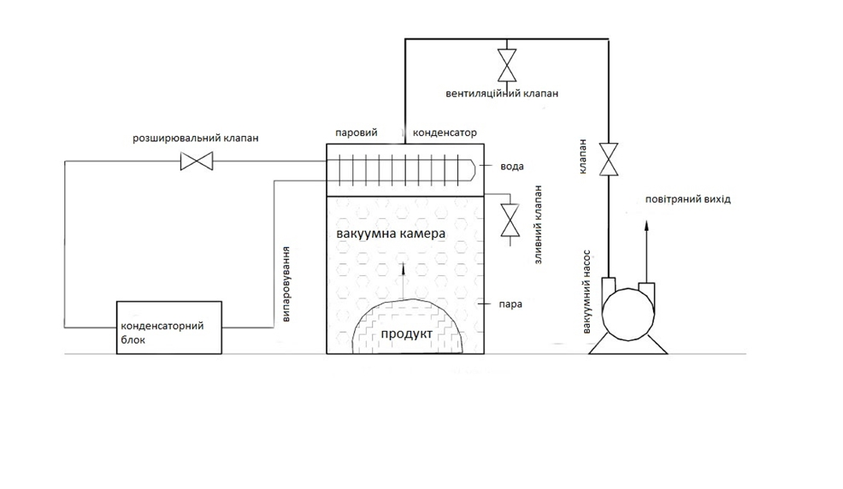

Рис. 1. Принципова схема експериментального вакуумного охолоджувача плодів черешні

Експериментальний вакуумний охолоджувач для попередньої обробки плодів черешні складається з двох основних частин: вакуумної камери та системи вакуумного відкачування.

Вакуумна камера, представляє собою промисловий холодильник прямокутної форми На протязі процесу охолодження двері камери герметично заблоковані, тому що будь-яке просочування повітря до вакуумного охолоджувача збільшує навантаження системи вакуумної відкачки.

Системи вакуумного відкачування охолоджувача складається з вакуумного насосу, терморегулюючого вентиля, конденсатора та пульта керування з вимірювальними приладами.

Пароконденсатор видаляє пару з вакуумної камери за рахунок конденсації пару назад у воду та подальшого дренажу. Однак необхідно зазначити, що оскільки ефект охолодження виникає за рахунок безпосереднього випаровування води з продукту, то пароконденсатор застосовується в вакуумному охолоджувачі з практичною і економічною метою видалення великої кількості згенерованої пари.

Принцип роботи установки наступний. Свіжозібрані плоди черешні завантажуються до вакуумної камери, де розміщуються у пластмасових ящиках. Камера герметично зачиняється і запускається вакуумний насос.

Тиск у камері знижується до значення насиченого тиску. Коли тиск у вакуумній камері досягає значення початкового робочого тиску, відбувається точка спалаху процесу вакуумного охолодження, вода починає випаровуватися. Після охолодження плодів до заданої температури вакуумний насос відключається. За допомогою гарячого повітря або води з випаровувача видаляється іній, а тала вода збирається у нижній частині камери і за рахунок кута встановлення підлоги видаляється. Після видалення талої води камера готова для наступної партії плодів.

За рахунок великої швидкості вакуумного охолодження попередні експериментальні дослідження довели, що перевагою його перед звичайним охолодженням є подовження термінів зберігання без суттєвих змін показників якості. [7]

Під час проведення випробувань змінними параметрами були:

1. тиск (величина вакууму в камері), Па;

2. температура повітря в камері, С;

3. тривалість охолодження продукту, хв.

Попередні експериментальні дослідження показали, що для того, щоб охолодити плоди черешні з температури 22-25°С до 2°С потрібно близько 40 хвилин. Крім того, температура як на поверхні, так и всередині плодів знижується рівномірно. В той час, як при звичайному холодильному охолодженні цей процес триває значно довше: для поверхні плодів черешні – 75 хв, для охолодження середини плодів – 200 хв, що призводить до нерівномірного охолодження черешні.

У той же час, недоліком вакуумного охолодження є втрата маси плодів та овочів через випаровування води. [7] З метою дослідження втрати маси вакуумне охолодження у виробничих умовах плодів черешні було проведене трьома різними методами: [2]

1. Звичайне вакуумне охолодження;
2. З розпилюванням води та покриттям поліетиленовою плівкою перед вакуумним охолодження;
3. Вакуумне охолодження з внесенням до вакуумної камери піддонів з водою.

В першому контрольному методі термопари було встановлено у центр зразків для точного вимірювання температури центру плодів черешні після зважування та розміщення до вакуумної камери. Друга термопара була вільно підвішена у центрі камери. Зовнішня температура навколишнього середовища вимірялася за допомогою третьої термопари, розташованої навколо. Величини втрати маси, температури, часу і тиску були записані під час випробувань.

У третьому методі вода вносилися в піддонах в тій же кількості до вакуумної камери з плодами черешні.

У другому методі після зважування вода була рівномірно розпилена на плоди черешні, в розрахунку приблизно 25 мл води на 1 кг плодів, після цього продукт накривали поліетиленовою плівкою.

Вимірювання температури у другому та третьому методах проводилося аналогічно з першим методом.

Охолодження плодів черешні здійснювалося тривалістю   
40хв. (0,67год.) при тиску у вакуумній камері 30кПа. Випробування було припинено у цій точці, тому що подальше зниження тиску та збільшення періоду охолодження призводить до замерзання продукту та, як наслідок, зниження його ринкової вартості.

Втрата маси G, % розраховувалась за формулою:

$G=\frac{G_{п}-G_{i}}{G_{п}}·100\%,$ (1)

де *Gп*- початкова маса плодів черешні, кг;

*Gi* – маса плодів черешні на момент лабораторного аналізу, кг.

При аналізі рис. 1 видно, що найвище значення втрати маси при звичайному вакуумному охолодженні без додавання води. Ці значення становлять для плодів черешні Мелітопольска чорна, Крупноплідна та Удівітєльна 1,8; 1,9; 2,2% відповідно.



Рис. 1 Показники втрати маси при вакуумному охолодженні плодів черешні

Доведено, що значення втрати маси зменшується, коли продукт піддається вакуумному охолодженню з внесенням додаткової води. Так, значення втрати маси при внесенні води в піддонах становлять 0,9% для плодів черешні сорту Мелітопольска чорна, 1,2% для сорту Крупноплідна, 1,6% для сорту Удівітєльна.

Найнижчі значення втрати маси становлять при розприскуванні води та покрітті поліетиленовою плівкою з внесенням води в камеру: 0,6; 1,1; 1,2% відповідно для сортів Мелітопольска чорна, Крупноплідна, Удівітєльна.

З метою розширення терміну зберігання у виробничих умовах при збереженні якості плодів черешні було проведено вивчення закономірностей динаміки біохімічних речовин і органолептичних властивостей плодів черешні при вакуумному охолодженні та зберіганні.

На рис. 2 наведено порівняльні дані параметрів та режимів звичайного холодильного зберігання (контрольного способу) та холодильного зберігання з попереднім вакуумним охолодженням плодів черешні.



Рис.2 Фізико-хімічні показники якості плодів черешні.

**ВИСНОВКИ**

1. В процесі виробничих випробувань вакуумного охолодження плодів черешні було підтверджено, що попереднє розпилювання води на поверхні плодів черешні та покріття їх перед охолодженням поліетиленовою плівкою зменшує втрати маси в залежності від сорту:
   * «Мелітопольська чорна» - від 1,8% до 0,6%,;
   * «Крупноплідна» - від 1,9% до 1,1%;
   * «Удівітєльна» - від 2,2% до 1,2%.
2. Вакуумне охолодження плодів черешні дозволяє збільшити термін їх короткострокового зберігання до 21 діб

**ПЕРЕЛІК ВИКОРИСТАНОЇ ЛІТЕРАТУРИ ТА ОПУБЛІКОВАНИХ ПРАЦЬ ЗА ТЕМОЮ ДОСЛІДЖЕНЬ**

1. Ломейко О. П. Теоретичне дослідження технології вакуумного охолодження при зберіганні продукції рослинництва / О. П. Ломейко, Л. В. Єфіменко. // Праці Таврійського державного агротехнологічного університетту. – 2015. – №15. – С. 56–65.

2. Ломейко О. П. Використання методу вакуумного охоложення для попереднього охолодження плодів черешні / О. П. Ломейко, Л. В. Єфіменко. // Актуальні проблеми енергетики та екології. – 2016. – С. 276–279.

3. Туровцев М. І. . Районовані сорти плодових і ягідних культур селекції інституту зрошуваного садівництва / М. І. Туровцев, В. О. Туровцева. – Київ: Аграрна наука, 2002. – 218 с.

4. Brosnan T. Compensation for water loss in vacuum pre-cooled lily flowers / T. Brosnan, D. W. Sun. // J.Food Eng.. – 2001. – №79. – С. 299–305.

5. Jit T. . Experimental investigation of the temperature variation in the vacuum chamber during vacuum cooling / Jit. // Journal of food engineering. – 2007. – С. 333–339.

6. Haas E. Factor effecting the cooling rate of lettuce in vacuum cooling installations / E. Haas, G. Gur. // Intl.J..refrigeration. – 1987. – №10. – С. 82–86.

7. McDonald K. Vacuum cooling technology for the food processing industry:A review / K. McDonald, D. W. Sun. // Journal of food engineering. – 2000. – №45. – С. 55–65.

8. Sun D. W. Vacuum cooling technology for the agri-food industry: past, present and future / D. W. Sun, Z. Liyun. // Journal of Foof Engineering. – 2006. – №77. – С. 203–214

9. Wang L. Rapid cooling of porous and moisture foods by using vacuum cooling / L. Wang, D. W. Sun. // Trends food science technology. – 2001. – №12. – С. 174–184.

10. Lomeiko O., Yefimenko L., Tarasenko V. Vacuum Cooling Technology for Pre-Cooling of Cherry Fruits / Modern Development Paths of Agricultural Production // Trends and Innovations. – 2019. – С. 281-288.

**ОБГРУНТУВАННЯ ПАРАМЕТРІВ ПЛІВКОВОГО ТЕПЛООБМІННИКА ДЛЯ ШВИДКОГО ОХОЛОДЖЕННЯ**

**РЕФЕРАТ**

**Об’єктом дослідження** є процес заморожування охолодження напоїв.

**Предметом дослідження** являються технологічні, конструктивні параметри обладнання для заморожування та закономірності зміни біохімічних, теплофізичних і фізико-механічних параметрів процесу охолодження напоїв.

**Метою дослідження** є аналіз процесу теплообміну в охолоджувачах напоїв і способів швидкого зниження температури в охолоджувачах напоїв проточного типу з метою удосконалення технології охолодження напоїв з використанням плівкового теплообмінника швидкого охолодження, який можна використовувати для продажу фруктових, овочевих, плодоовочевих соків та інших напоїв таких як пиво, квас, лимонад.

**Методи досліджень.** Поставлені задачі вирішувались з використанням теоретичних методів дослідження, були використані сучасні моделі процесу охолодження і заморожування і експериментальним шляхом в лабораторних умовах за традиційними та розробленими методиками.

**Основні результати досліджень:**

1. Знайдені залежності, які вказують, що для плівкового випарника коефіцієнт тепловіддачі від плівки яблучного соку до стінки на порядок вище, ніж при об'ємній теплопередачі від соку до охолоджуючої рідини, тому доцільно використовувати охолоджувачі напоїв пропонованого типу
2. Запропонована методика визначення критеріїв плівкового теплообміну і основних конструктивних параметрів охолоджувача напоїв проточного типу може бути використана при проектуванні обладнання.
3. Запропонований варіант удосконалення способу підготовки напоїв до продажу з використанням плівкового випарника для швидкого охолодження фруктових, овочевих, плодоовочевих соків та інших напоїв мають практичне значення і можуть бути використані у виробництві.

Експериментальне підтвердження положень, викладених в попередніх публікаціях створило передумови до подальших досліджень по розробці та впровадженню технологічної документації з використання замороженої сировини для виробництва соків і подальшого їх зберігання у замороженому виді.

сировина, технологія, заморожування, плівковий охолоджувач напоїв, ефективність теплообміну

**ВСТУП**

В останній період темпи росту виробництва заморожених харчових продуктів в плодоовочевій консервній промисловості в значній мірі обумовлені зростаючим попитом на товари вітчизняних виробників. Багатьма з них освоєне виробництво нових видів продукції із застосуванням сучасних видів упакування і укупорювання, по зовнішньому вигляду, ціні і якісних показниках конкурентоздатною з імпортною. Розробляються нові технології і удосконалюються традиційні; розширюється номенклатура сировини і готового продукту.

В даний час активно проводяться дослідження нових напрямків розробки охолоджувачів напоїв, що відповідають сучасному рівню розвитку харчової промисловості. Один з них - створення технології швидкісного охолодження. Ефективним способом охолодження напоїв є плівковий теплообмін. Цей спосіб дозволяє максимально прискорити процес у поєднанні з підвищеною простотою санітарно-гігієнічної обробки обладнання.

Таким чином, вивчення, розробка і подальше впровадження досконалих технологій підготовки сировини, її обробки в процесі виготовлення та зберіганні готової продукції і є головною проблемою сучасного виробництва заморожених продуктів.

**ПРОГРАМА І МЕТОДИКА ДОСЛІДЖЕНЬ**

Дослідження проводилися протягом 2016-2020 рр. на базі кафедри ОПХВ імені професора Ф. Ю. Ялпачика Таврійського державного агротехнологічного університету імені Дмитра Моторного.

Метою роботи є експериментальне підтвердження положень, викладених в попередніх працях та створення передумов до подальших досліджень по розробці та впровадженню технологічної документації з використання замороженої сировини для виробництва соків і подальшого їх зберігання у замороженому виді.

**Програмою досліджень передбачено:**

1. Удосконалення конструкції охолоджувача напоїв шляхом введення нових конструктивних елементів, що призводить до спрощення конструкції, усунення проміжного теплоносія, підвищення ефективності теплообміну, збільшення ККД і надійності установки в цілому, спрощення санітарно-гігієнічної обробки обладнання.
2. Визначення критеріїв плівкового теплообміну та основні конструктивні параметри охолоджувача напоїв проточного типу

Запропонований нами охолоджувач напоїв проточного типу складається з теплоізольованого корпусу, в ньому змонтовані: змійовик випарника холодильної машини в циліндричній оболонці з харчової нержавіючої сталі і верхня кільцева камера для напою, яка встановлена із щілинним зазором відносно циліндричної оболонки. Окремо розташований насос, труби для подачі напою, розливний вентиль.

Функціональна схема плівкового охолоджувача напоїв проточного типу показана на рис.1.

Принцип дії пропонованого пристрою полягає в наступному. Напій, який необхідно охолодити, насосом 1 через трубу 2 для подачі напою, подається у встановлену в теплоізольованому резервуарі 3, верхню кільцеву камеру 4 для напою. У верхній кільцевій камері 4, яка охоплює циліндричну оболонку 7 змійовика 6 випарника холодильної машини, підтримується постійний рівень напою вище верхньої кришки циліндричної оболонки 7.

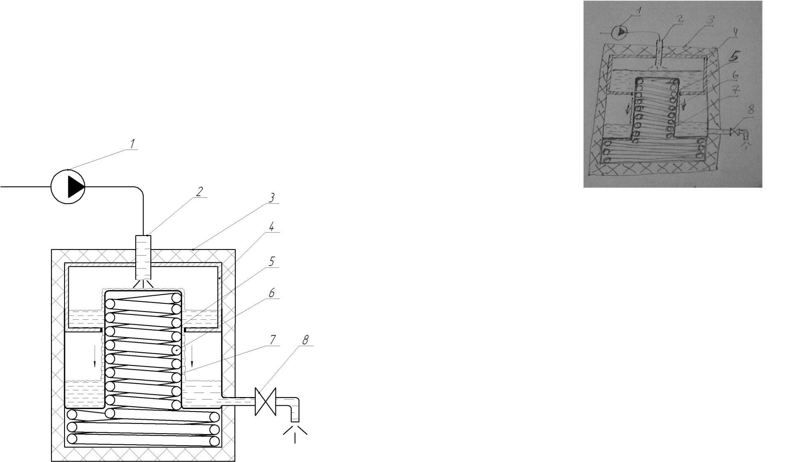

Рис. 1. Функціональна схема плівкового охолоджувача напоїв:

1 – насос, 2 – труба для подачі напою, 3 – теплоізольований корпус, 4 – верхня кільцева камера для напою, 5 – щілинний зазор, 6 – змійовик випарника холодильної машини, 7 – циліндрична оболонка змійовика, 8 – розливний вентиль.

**РЕЗУЛЬТАТИ ДОСЛІДЖЕНЬ**

Визначимо критерії плівкового теплообміну та основні конструктивні параметри охолоджувача напоїв проточного типу.

В якості охолоджувальної рідини, для прикладу, виберемо яблучний сік. Температура яблучного соку: на вході t1 = 35 °С, на виході t2 = 20 °С. Витрата яблучного соку -GС = 31 кг / год або 0,52 л / хв. Питома теплоємність яблучного соку *с* = 3,2 кДж/(кг·К). Щільність яблучного соку *ρ* = 1051кг/м3. Коефіцієнт теплопровідності яблучного соку *λ* = 0,554 Вт/(м·К).

Теплове навантаження для відводу теплоти від охолоджуваного яблучного соку

*Qя.с*. *= Gя.с.∙c (t1 – t2)* = 31·3,2·(35-20)=1488 кДж (1)

Питома холодопродуктивність установки

*q0 = h1 – h4*= 340 -268 = 72 кДж / кг. (2)

Коефіцієнт корисної дії плівкового теплообмінника - *η* = 0,9.

Тепловий баланс плівкового охолоджувача:

*Qя.с = Qохл*, или *Gя.с.∙c (t1 – t2)* = *Gохл q0 η*. (3)

З виразу теплового балансу [14] отримуємо значення витрати охолоджувача

= 31/3600·3,2·(35-20)/(0,9·120) = 0,038 кг/с. (4)

За значенням масової витрати визначаємо швидкість потоку яблучного соку, при діаметрі циліндричної оболонки змійовика випарника холодильної машини D = 0,2 м:

 = (31/3600)·4/(3,14·0,22) = 0,27 м/с. (5)

Розрахуємо поверхню теплообміну:

 (6)

де: *F* - площа поверхні теплообміну, м2; *Qохл* - витрата теплоти, Дж/с; *k* - коефіцієнт теплопередачі, Дж / (с·м2·К); *Δt* - різниця температур, К; *τ* - час охолодження, с.

Qохл тепловий ефект плівкового випарника, розраховуємо за спрощеною формулою:

*Qохл = Gохл q0 η =* 0,038·72·0,9 = 2,46 кДж/с. (7)

Коефіцієнт теплопередачі визначаємо за формулою



(8)

де *αя.с*. - коефіцієнт тепловіддачі яблучного соку.

Критерій Рейнольдса для потоку яблучного соку:

 = 0.27·0.2·1051/(109·10-6) = 502679 (9)

де - *ρя.с.* - щільність яблучного соку, 1051кг / м3;

*μ*я.с - динамічна в'язкість яблучного соку, 109·10-6 Па·с.

За значенням критерію Рейнольдса визначаємо критерій Прандтля і критерій Нусельта:

= (109·10-6)·3,2·1051/0,554 = 0,69 (10)

= 0,021·5026790,3·0,690,4 =66,369 (11)

Звідси, знаходимо коефіцієнт тепловіддачі від плівки яблучного соку до стінки α1 знаходимо за спрощеною формулою для плівкового випарника:

= 0,554/0,0002 = 2770 Вт/(м2·К), (12)

де *δпл* - товщина плівки яблучного соку на циліндричній оболонці змійовика випарника холодильної машини, *δпл* = 0,002 м.

Коефіцієнт тепловіддачі від стінки до охолоджуючої рідини α2

= 0,0730·400/0,2 = 145 Вт/(м2·К), (13)

Коефіцієнт теплопередачі визначаємо за формулою (7):

k =1/(1/2770+0.002/62+1/145) = 147 Вт/(м2·К).

Тоді площа поверхні теплообміну циліндричної оболонки змійовика випарника холодильної машини за формулою (6), буде:

= 2460/(147·45)·1 = 0,277 м2.

Висота циліндричної оболонки змійовика випарника холодильної машини

H = (F-π·D2/4)/ π·D = (0,277-3,14·0,22/4)/(3,14·0,2) = 0,39 м. (14)

**ВИСНОВКИ**

Аналіз проведених аналітичних досліджень показує, що для плівкового випарника коефіцієнт тепловіддачі від плівки яблучного соку до стінки на порядок вище, ніж при об'ємній теплопередачі від соку до охолоджуючої рідини, тому доцільно використовувати охолоджувачі напоїв пропонованого типу.

Методика визначення критеріїв плівкового теплообміну і основних конструктивних параметрів охолоджувача напоїв проточного типу може бути використана при проектуванні обладнання.

Запропонований варіант удосконалення способу підготовки напоїв до продажу з використанням плівкового випарника для швидкого охолодження фруктових, овочевих, плодоовочевих соків та інших напоїв таких як пиво, квас, лимонад, на прикладі охолодження яблучного соку і пристрої охолоджувача напоїв проточного типу мають практичне значення і можуть бути використані у виробництві.

**ПЕРЕЛІК ОПУБЛІКОВАНИХ ПРАЦЬ ЗА ТЕМОЮ ДОСЛІДЖЕНЬ**

1. Ялпачик В.Ф., Буденко С.Ф., Тарасенко В.Г. Використання холодильної обробки при виробництві плодових соків // Праці Таврійського державного агротехнологічного університету. Вип. 17. Т.1. Мелітополь, 2017. С. 213 – 219.
2. Загорко Н.П., Тарасенко В.Г., Буденко С.Ф. Експериментальне дослідження впливу холодильної обробки на якість плодових соків при їх виробництві // Сучасні проблеми холодильної техніки та технології / Збірник тез доповідей XI Міжнародної науково-технічної конференції. Одеса: ОНАХТ, 2017. С. 93 – 94.
3. Ялпачик В.Ф., Стручаєв М.І., Тарасенко В.Г. Експериментальне визначення коефіцієнта теплопровідності при заморожуванні // Праці Таврійського державного агротехнологічного університету: зб. наук. праць. Мелітополь: ТДАТУ, 2017. Вип. 17, Т.1. С. 113–118.
4. Оптимізація технології заморожування плодоовочевої продукції: Монографія / В.Ф. Ялпачик, Н.П. Загорко, С.В. Кюрчев, В.Г. Тарасенко, Л.М. Кюрчева, С.Ф. Буденко, О.В. Григоренко, М.І. Стручаєв, В.О. Верхоланцева. Мелітополь: Видавничий будинок Мелітопольської міської друкарні, 2018. 198 с.
5. Стручаєв М. І., Загорко Н.П., Тарасенко В.Г. Формування заморожених соків // Праці Таврійського державного агротехнологічного університету: зб. наук. праць. Мелітополь: ТДАТУ, 2018. Вип. 18, Т. 1. С. 246–252.
6. Загорко Н.П., Стручаєв М.І., Тарасенко В.Г. Виробництво аерованих заморожених продуктів // Вісник Українського відділення Міжнародної академії аграрної освіти. Вип. 6.–Херсон: ОЛДІ-ПЛЮС, 2018. С. 111-120.
7. Пат. 129278, Україна: МПК F25D 3/12 (2006.01). Пристрій виробництва аерованих заморожених продуктів / Стручаєв М.І., Загорко Н.П., Бовкун О.М., Паляничка Н.О., Тарасенко В.Г.; заявник і патентовласник Таврійський державний агротехнологічний університет. – № u201804708; заявл. 27.04.2018; опубл. 25.10.2018. Бюл. № 20/2018.
8. Пат. 126223, Україна: МПК A23L 2/12 (2006.01). Спосіб отримання замороженого фасованого соку "Мелітопольський морквяно-гарбузовий з грушею та цукатами" / Стручаєв М.І., Загорко Н.П., Тарасенко В.Г., Верхоланцева В.О., Угольніков В.В., Світличний О.О.; заявник і патентовласник Таврійський державний агротехнологічний університет. – № u201800024; заявл. 02.01.2018, опубл. 11.06.2018, Бюл. №11/2018.
9. Пат. 126181, Україна: МПК A23L 3/00. Спосіб приготування яблучного соку / Загорко Н.П., Стручаєв М.І., Тарасенко В.Г., Верхоланцева В.О., Угольніков В.В., Світличний О.О.; заявник і патентовласник Таврійський державний агротехнологічний університет. – № u201804708; заявл. 27.04.2018; опубл. 25.10.2018, Бюл. № 20/2018.
10. Бовкун О.М., Тарасенко В.Г. Перспективний спосіб виробництва аерованих заморожених продуктів // Ресурсозберігаючі технології легкої, текстильної і харчової промисловості: збірник тез доповідей Міжнародної науково-практичної Інтернет-конференції молодих вчених та студентів, 15-16 листопада 2018 р. – Хмельницький: ХНУ, 2018. – С. 291-293.
11. Tokar A. [Combination of vegetable-fruit formulation composition for obtaining high quality products](http://elar.tsatu.edu.ua/handle/123456789/7239) / A. Tokar, L. Matenchuk, Z. Kharchenko, I. Haidai, N. Zahorko, V. Tarasenko, V. Verkholantseva, N. Palianychka, I. Povorozniuk, L. Kravchenko // East Europe Journal – Kharkiv: PC «TECHNOLOGY CENTER», 2018, №4/11 (94). – P. 55-60. SCOPUS.
12. Tokar A. [Development of reciptures of canned smothies made from zucchini and fruits](http://elar.tsatu.edu.ua/handle/123456789/7243) // A. Tokar, L. Matenchuk, Z. Kharchenko, I. Haidai, N. Zahorko, V. Tarasenko, V. Verkholantseva, N. Palianychka, I. Povorozniuk, L. Kravchenko // EUREKA: Life Sciences, – 2018, Vol. 4, – P. 56–62.
13. Патент на корисну модель № 133489 Україна МПК (2006) F25B 9/00, F25D 3/11 (2006.01) [Пристрій для імпульсного заморожування харчових продуктів](http://elar.tsatu.edu.ua/handle/123456789/9654) / Тарасенко В.Г., Петров В.О., Стручаєв М.І., Чердаклієв А.А.: Заявл. 31.10.2018, Опубл. 10.04.2019, Бюл. №7.
14. Стручаєв М. І., Тарасенко В. Г., Бондар Д. В. [Плівковий охолоджувач напоїв](http://elar.tsatu.edu.ua/handle/123456789/6985) // Праці Таврійського державного агротехнологічного університету / ТДАТУ імені Дмитра Моторного. Мелітополь: ТДАТУ імені Дмитра Моторного, 2019. Вип. 19, т. 2. С. 48–54.
15. Патент на корисну модель № 134351 Україна МПК (2006) A01J 9/04 , B67D 3/00 (2006.01) Поточний охолоджувальний пристрій / Стручаєв М. І., Кюрчев С.В., Тарасенко В.Г., Бондар Д.В., Заявл. 17.12.2018, Опубл. 10.05.2019, Бюл. № 9.
16. Тарасенко В. Г. [Вдосконалення обладнання для заморожування харчових продуктів](http://elar.tsatu.edu.ua/handle/123456789/7041) // Праці Таврійського державного агротехнологічного університету / ТДАТУ імені Дмитра Моторного. Мелітополь: ТДАТУ імені Дмитра Моторного, 2019. Вип. 19, т. 2. С. 130–136.
17. Тарасенко В.Г. Імпульсний спосіб заморожування харчових продуктів // SCIENCE FOR SUSTAINABLE DEVELOPMENT, матеріали Міжнародного конгресу / За заг. ред. проф. О.В. Кендюхова: К., 2019. С. 353-356.
18. Lomeiko O., Yefimenko L., Tarasenko V. [Vacuum Cooling Technology for Pre-Cooling of Cherry Fruits](https://link.springer.com/chapter/10.1007%2F978-3-030-14918-5_29)/ Modern Development Paths of Agricultural Production / Springer Nature: Switzerland AG, 2019. Р. 281-288.
19. Ялпачик В. Ф., Тарасенко В. Г., Михайленко О. Ю., Петриченко С. В. [Методика і результати дослідження адгезійних властивостей кабачків і гарбуза](http://elar.tsatu.edu.ua/handle/123456789/11002)// Праці Таврійського державного агротехнологічного університету : наукове фахове видання / ТДАТУ , гол. ред. д.т.н., проф. В. М. Кюрчев.- Мелітополь: ТДАТУ, 2020. - Вип. 20, т. 2. с. 108-114.
20. Тарасенко В.Г., Червоний В.М. [Основи методології дослідження процесу отримання дефростованої плодоовочевої продукції](http://elar.tsatu.edu.ua/handle/123456789/10761) // Розвиток харчових виробництв, ресторанного та готельного господарств і торгівлі: проблеми, перспективи, ефективність : Міжнародна науково-практична конференція, 14 травня 2020 р. : [тези у 2-х ч.] / редкол. : О. І. Черевко [та ін.]. – Харків : ХДУХТ, 2020. – Ч. 1. –С. 237-238.

**ЗБЕРІГАННЯ СІЛЬГОСПОДАРСЬКОЇ ПРОДУКЦІЇ ТА ЯГІД ІЗ ЗАСТОСУВАННЯМ НОВИХ ПІДХОДІВ**

**ВСТУП**

Важливою складовою сучасного індустріального підходу до виробництва овочів є процес зберігання. Адже виробник має поставляти в торгові мережі якісну продукцію протягом практично всього року. Для забезпечення зберігання сільськогосподарської продукції, та овочів з мінімальними кількісними і якісними характеристиками використовується сучасне обладнання. Для зберігання кожного виду продукції потрібно використовувати комплекти обладнання в залежності від ступеню значимості

Розвиток українського ринку обладнання відбувається високими темпами. Основним рушійним чинником розвитку є потреба вітчизняних аграрних підприємств в якісному і сучасному обладнанні, яке забезпечило б можливість економічного використовування.

**Програма і методика досліджень**

Поставлені задачі вирішувались з використанням теоретичного та експериментального інструментарію.

**Програмою досліджень** передбачено:

Експериментальну частину досліджень проводили згідно чинних методик та галузевих стандартів для оцінки фізико-механічних, біохімічних та мікробіологічних змін у зерновій сировині на спеціально розробленої дослідної установки при використанні розробленого експериментального оснащення і застосування методів математичної статистики та планування багатофакторних експериментів. Обробку результатів досліджень проводили за допомогою ІВМ-сумісного ПК.

При аналізі процесів тільки охолодження, заморожування сировини достатньо було б провести необхідне моделювання в рамках лінійних крайових задач теплопровідності. В області від’ємних температур, при протіканні фазового перетворення вода – лід, неможливо використовувати лінійні постановки. Тому, для вирішення задач даної роботи необхідно провести моделювання в рамках нелінійних крайових задач теплопровідності, що дозволить описувати як стадію охолодження, так і стадію заморожування в рамках однієї моделі, одного розрахункового алгоритму. Розвиток сучасного агропромислового господарства, поряд із отриманням високих врожаїв, потребує вирішення проблеми тривалого зберігання і якісної переробки сільгосппродуктів. У зв’язку з цим одним із найбільш важливих завдань є розробка нових технологій зберігання та переробки ягідної продукції, при яких втрати врожаю було б зведено до мінімуму, при цьому зовнішній вигляд і корисні властивості продуктів зберігалися б у природному і незмінному вигляді впродовж усього терміну зберігання.

Найважливішим завданням зернопереробної промисловості є розробка системи заходів по скороченню кількісних і якісних втрат зерна при його зберіганні. На жаль є питання, які потребують дослідження та визначення необхідних підходів для збереження зерна.

З метою приведення зерна в стійке для зберігання стан,забезпечення кількісно-якісного збереження і безпеки зерна застосовують різні технологічні прийоми, серед яких найбільш ефективним є охолодження зерна. Завдання її полягає, перш за все, у зниженні вологості зерна до рівня нижче критичної, при якій фізіологічні процеси сповільнюються, а зернова маса перебуває в анабіотичних стані. Охолодження харчових продуктів з подальшим зберіганням при відповідних низьких температурах - один з найкращих методів запобігання або уповільнення пошкодження продукту, що забезпечує найбільш повне зберігання їх первісних природних властивостей. Внаслідок призупинення життєздатності мікроорганізмів та патогенної життєздатності мікрофлори, а також зниження швидкості хімічних та біохімічних процесів, що відбуваються в продукті під впливом власних ферментів, кисню, повітря, тепла і світла.

У процесах розділення сипкої сільськогосподарської сировини, зокрема, насіннєвого матеріалу, чіткість відокремлення фракцій значним чином визначає схожість насіння та відповідно показники урожайності. Переважно дана операція реалізується аспіраційним способом, що відзначається достатньо великою кількістю процесних, конструктивних та технологічних факторів, створюючи труднощі у розробці достатньо ефективного математичного апарату та передбаченні траєкторії руху часток

В останні роки спостерігається стійка тенденція до зростання використання зерносушарок виробництва провідних зарубіжних та вітчизняних компаній, які здатні забезпечити продуктивність від 3,5 т/год до 250 т/год

Сушарки з різноманітними конструкційними ознаками та характеристиками процесу сушіння класифікують за рядом ознак, визначальними із яких є: спосіб підведення тепла до зерна, стан зернового шару, режим роботи сушарки та конструкційне її виконання.

**РЕЗУЛЬТАТИ ДОСЛІДЖЕНЬ**

Агропромисловий комплекс, що виробляє сільськогосподарську сировину та продукти харчування, є гарантом продовольчої безпеки країни. Однією з нагальних потреб аграрної галузі є забезпечення зростання виробництва рослинницької продукції та підвищення конкурентоспроможності вітчизняних аграрних підприємств, що неможливо без державного регулювання та економічної підтримки сільського господарства.

За останні роки дослідженням питання збереження ягід та сільськогосподарської продукції після врожаю займалося багато вчених. Однак, відмічається, що більшість запропонованих варіантів, все ж таки потребують подальшого вдосконалення з метою отримання найбільш кращих показників якості.

Для ефективного зберігання ягід потрібна певне середовище,яке можно організувати за допомогою установки для охолодження з попереднім заморожуванням ягід. Процес попереднього охолодження ягід є основною умовою і запорукою збереження їх якості при закладці на тривале зберігання для подальшої переробки. Однак, завдяки цьому можна подовжити термін зберігання фруктів і овочів лише на короткий час. На практиці охолодження використовують лише при тривалому складуванні сировини перед обробкою. Температура складування має бути мінімальною, якомога ближчою до точки замерзання. З точки зору пригнічення всіх біохімічних реакцій зручно складувати при низьких температурах і готові продукти, при цьому краще зберігаються також їх природні та органолептичні властивості.

У нашому регіоне дуже багато фермеров, які вирощують полуницю, тому і в подальших досідженнях будемо використовувати цю ягіду (рис. 1).

|  |  |
| --- | --- |
| https://scontent.fdnk1-1.fna.fbcdn.net/v/t1.0-9/95187244_1402853579919314_698650351376531456_n.jpg?_nc_cat=108&_nc_sid=110474&_nc_ohc=kNYqF_K1Bd0AX-AUMAR&_nc_ht=scontent.fdnk1-1.fna&oh=cf61da0d87e0f4207efa5e23bd86ac36&oe=5ED15973 | Від півночі до півдня: українські ягідники збирають перший врожай суниці |
|  |  |

Рис.1 – Полуниця, яка вирощена у Запорізькій області

Плоди полуниці складаються приблизно з 90% води та 10% твердих розчинних речовин. Вони є важливим джерелом фолієвої кислоти та калію, а також харчових волокон, марганцю й антиоксидантів. Полуниця характеризується високим вмістом вітаміну С, тому споживання 10 ягід на день відповідає всім рекомендованим дієтичним нормам прийому цього вітаміну. Основні розчинні компоненти цукру - глюкоза та фруктоза. Лимонна кислота є основною .

Ключова характеристика - аромат полуниці, що поєднує солодкість, кислотність та аромат ягоди. Плоди з найінтенсивнішим ароматом характеризуються високими показниками TSS і кислотності. Ягоди найкращої якості мають однаковий розмір, глянцеву шкірку та насичений червоний колір. Вони також повинні бути соковитими, зі стійким ароматом, без цвілі та вм'ятин. Селекція видів також має значення, оскільки кожен сорт має свою типову форму, розмір, смак та текстуру .

Спільно зусілями двох кафедр обладнання переробних і харчових виробництв імені професора Ф. Ю. Ялпачика та кафедрою технолгії конструкційних матеріалів було розроблено експериментальну установку для проведення дослідження, схема якого представлена на рис. 2.

Пристрій вібро-шугового підморожування містить вантажонесучу стрічку 1, опорні котки 2, 3, живильний лоток 9, розвантажувальний лоток 10, продукцію 13, що обробляється, дебалансний віброзбуджувач 6, рухомі вали 4,5, натяжний пристрій 7, пружинні опори 8, пружний елемент 11 натяжного пристрою, регулювальну гайку 12 натяжного пристрою, масу снігової шуби або тонкоподрібненої криги 14, лоток 15 для відведення часток снігової шуби або тонкоподрібненої криги, вібраційний просівач 16 для відділення від продукції часток снігової шуби або тонкоподрібненої криги.

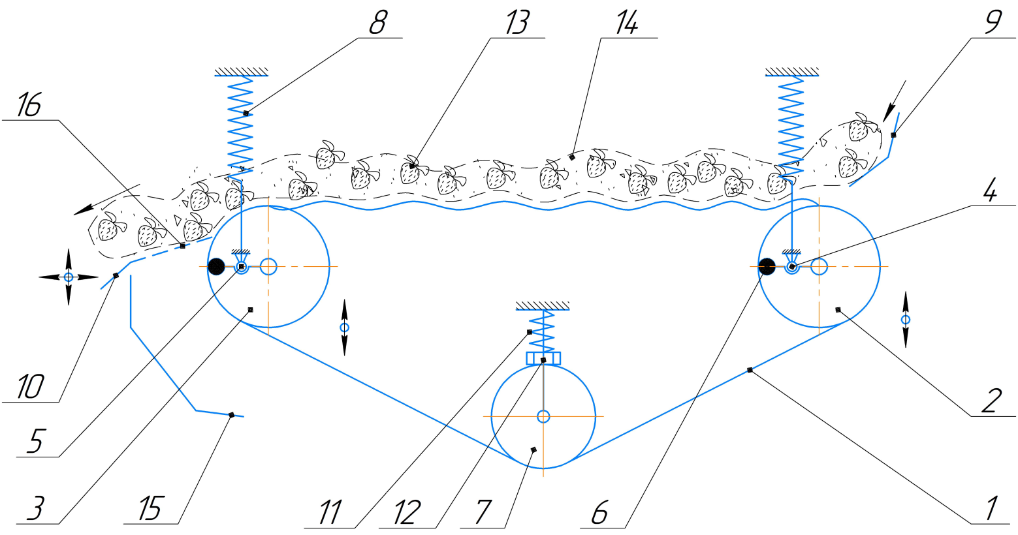

1 – вантажонесуча стрічка; 2,3 – опорні котки; 3 – вентиль; 4,5 – рухомі вали; 6 – віброзбуджувач; 7 – натяжний пристрій; 8 – пружні опори; 9 – живильний лоток; 10 – розвантажувальний лоток; 11 – пружний елемент;12 – регульована гайка; 13 – продукція; 14 – тонкодисперсна крига; 15 – лоток для відведення часток снігової шуби.

Рис. 2 – Схема пристрія вібро-шугового підморожування

Як підсумок, пристрій вібро-шугового підморожування можливо використовувати в цеху підморожування продукції, де монтують вантажонесучу стрічку 1, опорні котки 2, 3, живильний лоток 9, розвантажувальний лоток 10, дебалансний віброзбуджувач 6, рухомі вали 4,5, натяжний пристрій 7, пружинні опори 8, пружний елемент 11 натяжного пристрою, регулювальну гайку 12 натяжного пристрою, лоток 15 для відведення часток снігової шуби або тонкоподрібненої криги, вібраційний просівач 16 для відділення від продукції часток снігової шуби або тонкоподрібненої криги. Після виконання пуско-налагоджувальних робіт, продукцію 13, що обробляється разом з масою снігової шуби або тонкоподрібненої криги 14, через живильний лоток 9, подають на вантажонесучу стрічку 1, де починається його горизонтальне та вертикальне переміщення і формується псевдозріджений шар під дією дебалансного віброзбуджувача 6, опорних котків 2,3, встановлених на рухомих валах 4,5 і пружинних опорах 8. Натяжний пристрій 7 обладнаний пружиною 11 і регулювальною гайкою 12 натяжного пристрою стабілізує рух вантажонесучої стрічки 1. Підморожування продукту 13 відбувається за рахунок маси снігової шуби аботонкоподрібненої криги 14 в псевдозрідженому шарі, сформованому завдяки горизонтальному та вертикальному переміщенню вантажонесучої стрічки 1, який делікатно його підкидує, запобігаючи травмуванню, або ушкодженню, як у прототипі. Маса снігової шуби або тонкоподрібненої криги 14 відводиться через лоток 15, завдяки відділенню її у вібраційному просівачі 16 від продукції 13, що обробляється. Підморожена та очищена від снігової шуби продукція 13 потрапляє на наступну операцію. Далі цикл повторюється. Сучасне зернове сховище являє собою складну технічну систему, що складається із численних взаємозалежних елементів, має певну структуру і виконує ряд функцій, а також є підсистемою логістичного ланцюга системи зберігання, який і формує основні вимоги і критерії її оптимального функціонування.

Існують різні типи зерносховищ, які відрізняються характеристиками призначення, цільовим використанням, місткістю та конструкційним виконанням. Ми пропонуємо зернову продукцію розміщувати на піддонах 3, встановлених на певній відстані від підлоги 5. Після включення вентиляторів 4, розмішених опозитно з протилежних боків піддонів 3, імпульсні пневмогенератори 1 встановлені між вентиляторами 4 та колекторами 2 починають генерувати змінні за тиском імпульси потоку повітря. Утворений імпульс потоку повітря формує пневмодинамічну хвилю у дисперсному середовищі зернової маси на піддонах 3 за осьовим напрямком, а опозитне розташування вентиляторів 4 з імпульсними пневмогенераторами 1 з протилежних боків піддонів 3, дозволяє завдяки суперпозиції зустрічних хвиль створити стоячу хвилю, яка має змогу передавати енергію у поперечному напрямі відносно спеціальних вузлових точок, що розташовуються на осьовій лінії розповсюдження стоячої хвилі. Утворення стоячої хвилі дозволяє за порівняно низьких енерговитрат, значно інтенсифікувати контактну взаємодію потоку повітря всередині зернової маси. Така специфіка імпульсної пневмодинамічної дії дозволяє підвищити ефективність процесу ворошіння зернової маси як у повздовжньому, так і у поперечному напрямах по всій площі піддону і відмовитись від додаткових механічних зворушувачів. Далі цикл повторюється.

Нами було запропоновано зерносховище із застосуванням пневноімпульсного зворушувача зерна для дослідження процесу охолодження пшениці з використанням різних режимів зберігання та встановлення показників якості пшениці, що зберігається (рис.2).



1 – зерносховище; 2 – піддон з продукцією; 3 – імпульсний пневмогенератор (барботер); 4 – зернова маса; 5 – оброблений шар продукції; 6 – колектор; 7 – стійка; 8 – робоча пневмодинамічна хвиля

Рис.2 – Схема розташування піддонів з продукцією при зберіганні.

Розрахунок технологічних характеристик проектованого процесу барботування проводимо, виходячи із можливості здолання опору зернової маси, що зберігається енергією імпульсної пневмодинамічної дії. Теоретично визначені параметри біжучої хвилі достатньо адекватно відповідають імпульсному пневмодинамічному генераторові Буча – К, для якого енергія хвилі складає 2 КДж при енерговитратах порядка 1,2…1,5 кВт.

Шукані технологічні параметри мають дозволити здійснити прогнозоване координатне розміщення джерел пневматичних потоків по площині та висоті ємкостей для розміщення продукції, їх кількість та можливість забезпечення ефективного зворушення у заданих масивах сипкої маси.

Експериментальні дослідження віброаспіраційного розподільника виявили, що максимальна величина крутного моменту центральної труби розподільника досягається при куті нахилу парусних елементів у 450 .

Із рис. 3 очевидно, що площа поверхні парусного елемента складає:

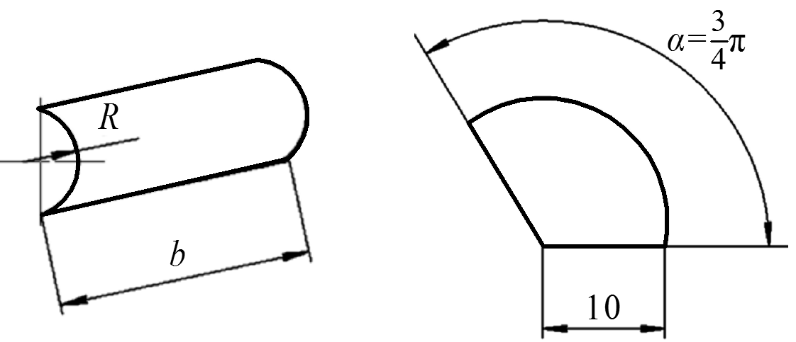

Рис.3– Основні конструкційні параметри парусного елементу

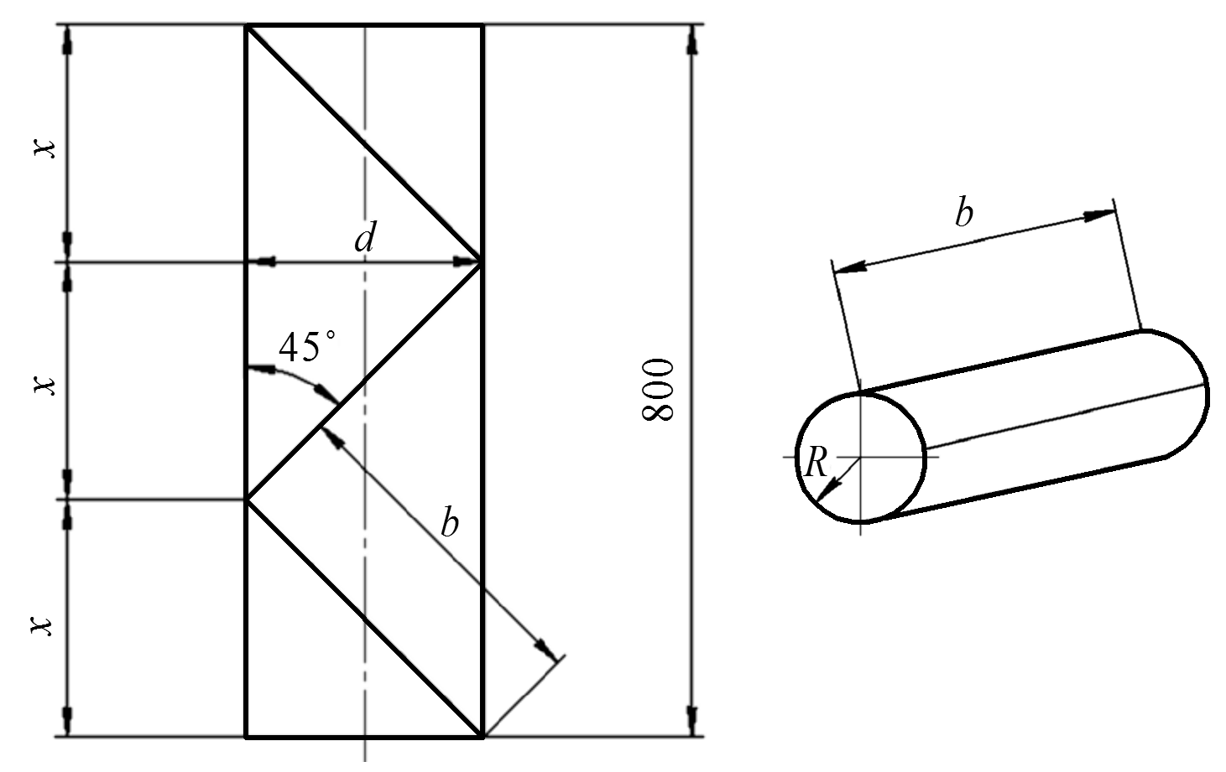

Рис.4 – Розрахункові схеми для оцінки геометричних параметрів при конструюванні парусних елементів



Ураховуючи, що сила потоку повітря, яка генерується вентилятором:

$F_{П}=\frac{N}{V_{П}}=\frac{150}{5}=30$ Н та її складові є $F_{П1}=F_{П2}=F_{П}\sin{45}=\frac{\sqrt{2}}{2}F_{П}$

то сила тиску повітря на один парусний елемент визначали як:   


Із рис. 4 видно, що основні геометричні характеристики системи становлять:

 $\frac{d}{x}=tg45°=1$ та, відповідно, мм.

У результаті певних математичних перетворень визначили, що для ефективної роботи віброаспіраційної установки потрібно 20 парусних елементів.

Для аналізу параметрів сушіння були проведені експериментальні дослідження. Експеримент проводився по плану повнофакторного есперемента типу 24, кількість повторень кожного експерименту *т* = 3.

Для визначення параметрів регресійної моделі виду



де *y* –відгук; *b0, bi, bij* – коефіцієнти регресії;*zi, zj* – значення факторів;*k* – кількість факторів.

Коефіцієнти регресійної моделі визначали за формулами:



де *N* – кількість досліджень (*N*=16);

*zij* – закодоване значення *i-го* фактора в *j-му* досліді;

*k* – кількість факторів.

Таким чином, регресійна модель має вигляд:



Розраховане значення критерію Фішера дорівнює *F*p = 1,75, *F*т (0,05;6;15)=2,79.

Оскілки, *F*р *< F*т, то побудована регресійна модель адекватна при рівні значущості 0,05.

Як відомо, раціональні значення вологості оброблюваного матеріалу 12,35 - 12,45 %. Відповідно до побудованої моделі таке значення вологості досягається при наступних значеннях параметрів:



На рис. 5 наведено графіки поверхні відгуку при фіксованих значеннях факторів *А* = 3,5 мм; *d* = 20 мм.

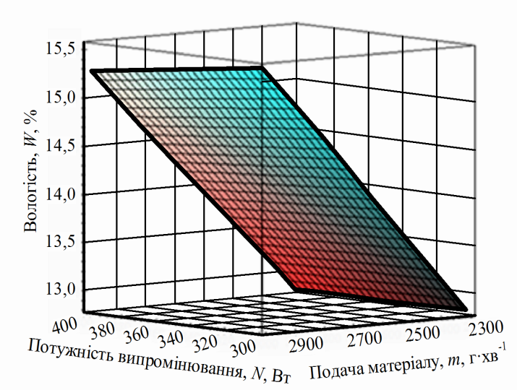

Рис.5 – Залежність вологості насіння від потужності випромінювання *N* та подачі матеріалу *m* при фіксованих значеннях факторів: $A=3.5мм$, $d=20мм$

На рис. 6 наведено графіки поверхні відгуку при фіксованих значеннях факторів *т* = 2670 г/хв, *N* = 350 Вт.

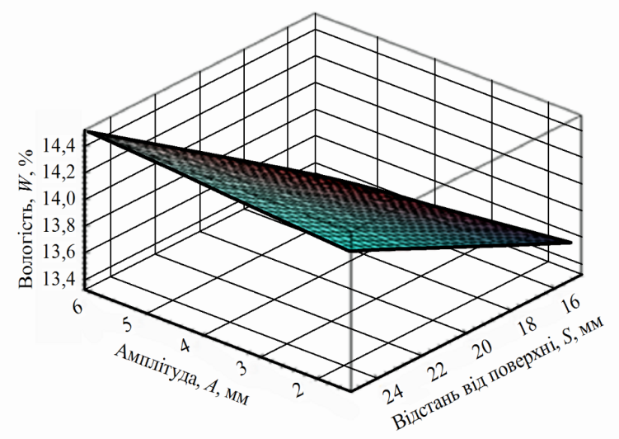

Рис.6– Залежність вологості насіння від амплітуди *A* та відстані від поверхні *S* при фіксованих значеннях факторів:

$m=2600\frac{г}{хв}$, $N=350Вт$

На рис. 7 наведено графіки поверхні відгуку при фіксованих значеннях факторів: *N* = 350 Вт, *d* = 20 мм.

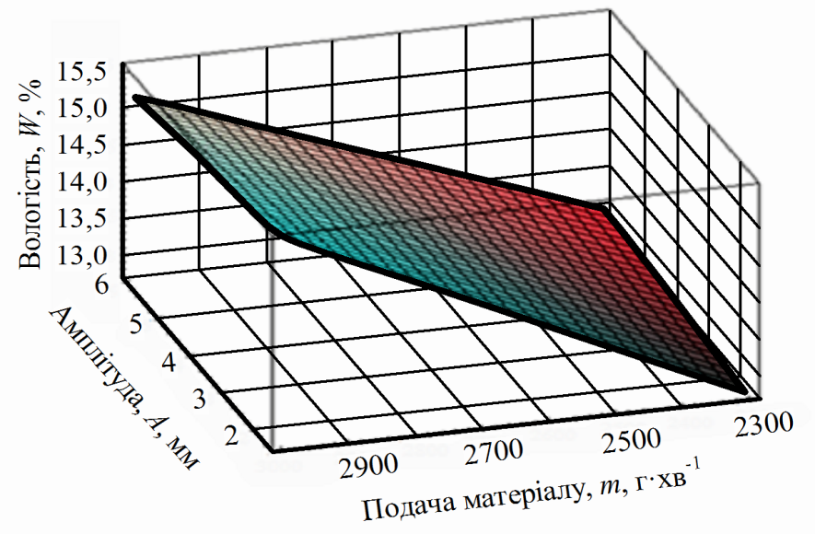

Рисунок 7– Залежність вологості насіння від амплітуди *A* та при подачі матеріалу *m* при фіксованих значеннях факторів:

*N* = 350 Вт, *d* = 20 мм

**Висновки**

Сільське господарство України є виробником великої кількості продукції рослинництва – зерна, технічних культур, плодів, овочів та кормових засобів. Більшість цієї продукції проходить післязбиральний обробіток безпосередньо в господарствах, реалізується державі та на ринку, частково переробляється та зберігається безпосередньо в господарствах. Враховуючи вищесказане сільськогосподарське виробництво вимагає значного удосконалення та підвищення рівня не тільки технологій вирощування сільськогосподарських культур, а також прийомів та способів післязбиральної обробки, зберігання та первинної переробки сільськогосподарської продукції.

**ПЕРЕЛІК ОПУБЛІКОВАНИХ ПРАЦЬ ЗА ТЕМОЮ ДОСЛІДЖЕНЬ**

1. Тележенко Л.М. Вплив абіотичних факторів на формування біологічно активних речовин зелені петрушки /Л.М. Тележенко, А.С. Кулик, В.Ф. Жукова, С.В. Кюрчев , В.О. Верхоланцева // Технологический аудит и резервы производства, - №4/4(30),2016.- С.61-65.
2. Кюрчев С. Перспективний процес зберігання зерна із застосуванням охолодження у зерносховищі / С. Кюрчев, Л. Кюрчева, В. Верхоланцева // Сучасні проблеми землеробської механіки: ХVIII Міжнародної наукової конференції присвяченої 117-річниці від дня народження академіка Петра Мефодійовича Василенка, 16-18 жовтня 2017р.: [тези] – м.Кам’янець-Подільський,2017. – С. 141 – 143.
3. Кюрчев С. В. Процес теплообміну між зернівками та охолоджувальним повітрям у зерносховищі / С. В. Кюрчев, Л. М. Кюрчева, В. О. Верхоланцева // Сучасні проблеми холодильної техніки та технології : ХІ Міжнародна науково-технічна конференція, 21-22 вересня 2017р.: [тези] – м. Одеса, 2017. – С.228-229.
4. Кюрчев С.В. Дослідження індекса деформації клейковини пшениці у процесі зберігання / С. В. Кюрчев, В. О. Верхоланцева // Проблеми конструювання, виробництва та експлуатації сільськогосподарської техніки :ХІ Міжнародна науково-практична конференція, 1-3 листопада 2017р. : [тези] – м. Кропивницький, 2017р. . – С.8 – 9.
5. Кюрчев С.В. Застосування процесу охолодження пшениці в технології зберігання зерна / С. В. Кюрчев, Л. М. Кюрчева, О.М. Леженкін, В. О. Верхоланцева //Інноваційні аспекти розвитку обладнання харчової і готельної індустрії в умовах сучасності» присвячується до 85 –річчя Таврійського державного агротехнологічного університету та 50 річчя Харківського державного університету харчування та торгівлі, яка відбувалася 5-7вересня 2017р : ІІ Міжнародна науково-практична конференція, 5-7 вересня 2017р. : [тези] ] – Харків – Мелітополь -Кирилівка, 2017р. . – С.65 – 66.
6. Osokina К., Kostetska О., Gerasymchuk V., Voziian L., Telezhenko O., Priss L., Zhukova V. , Verkholantseva V., Palyanichka N., Stepanenko D. Substantiation of the use of spice plants for enrichment of wheat bread// East Europe Journal 4/11 (88). – Kharkiv: PC «TECHNOLOGY CENTER» – 2017. – P. 16-22 SCOPUS
7. Паламарчук І.П., Кюрчев С.В., Верхоланцева В.О. Застосування вібротехнологій у процесах зберігання сільськогосподарської продукції. Матеріали ІV міжнародної науково-практичної конференції (17-18 травня 2018р.,м.Умань). Імпортозамінні технології вирощування, зберігання і переробки продукції садівництва та рослинництва.-с.113-115.
8. Паламарчук І.П., Кюрчев С.В., Верхоланцева В.О. Використання продукта зберігання у виробництві. Матеріали міжнародної науково-практичної конференції «Агроекологічні аспекти виробництва та переробки продукції сільського господарства», 7-8 червня 2018 року. Мелітополь-Кирилівка, 2018. С. 55.
9. Optimization of the parameters for the process of grain cooling / Igor Palamarchuk, Sergey Kiurchev, Valentуna Verkholantseva [et al.]. *ODNAWIALNE ŹRÓDŁA ENERGII: V Jubileuszowa Międzynarodowa Konferencja* (20 – 22 червня 2018., м. Кринниця). Кринниця, 2018. С. 91.
10. *Кюрчев С.В., Верхоланцева В.О., Паляничка Н.О.* Візуалізація конструкції зерносховища та процесу охолодження. «Розвиток харчових виробництв, ресторанного та готельного господарств і торгівлі: проблеми, перспективи, ефективність», присвяченої 50-річчю заснування Харківського державного університету харчування та торгівлі: Матеріали Міжнародної науково-практичної конференції, Харків, 18 травня 2017 р.: Тези доповідей.Ч.1.- Наукове фахове видання.- Х.:2017.-с. 258-260.
11. Кюрчев С. В., Верхоланцева В. О. Перспективний процес зберігання зерна із застосуванням охолодження у зерносховищі. *Сучасні проблеми землеробської механіки :* *матеріали ХVIII Міжнар. наук. конф., присвяченої 117 - й річниці від дня народження академіка Петра Мефодійовича Василенка (16 – 18 жовтня 2017 р., м. Кам’янець – Подільський).* Кам’янець-Подільський, 2017. С. 141 - 143.
12. Priss O., Yevlash V., Zhukova V. Та ін. Effect of abiotic factors on the respiration intensity of fruit vegetables during storage //Eastern European Journal of Enterprise Technologies.–2017.–Vol. 6/11(90).– P. 27–34 **SCOPUS**.
13. Osokina N., Liubych V., Novak L та ін. Elucidation of the mechanism that forms breadbaking properties of the spelt grain // Eastern European Journal of Enterprise Technologies.– 2018.– Vol. 2/11(92).– P. 39–47 **SCOPUS.**
14. Palamarchuk Igor, Kiurchev Sergey, Kiurcheva Ludmyla, Verkholantseva Valentуna Analysis of main characteristics of of infrared drying in the moving layer of grain produce. Modern Development Paths of Agricultural Production Trends and Innovations, Part I, Р. 317-322, Melitopol, Tavria State Agrotechnological University.2019. **SCOPUS.**
15. В.О.Верхоланцева [Флюїдизація – перспективний спосіб зберігання плодово-ягідної продукції.](http://elar.tsatu.edu.ua/handle/123456789/8020) Інноваційні аспекти розвитку обладнання харчової і готельної індустрії в умовах сучасності : третя міжнародна науково-практична конференція, 4–6 вересня 2019 р. / під заг. ред. Г. В. Дейниченка. – Харків : ХДУХТ, 2019. – 7-10 с.
16. Кюрчев С. В., Верхоланцева В. О. Визначення важливого фактора якості пшениці у процесі зберігання із застосуванням охолодження. *Праці Таврійського державного агротехнологічного університету: зб. наук. праць.* Мелітополь: ТДАТУ, 2018. Вип. 18. Т. 1. С. 20 - 28.
17. . Паламарчук І. П. Математичне моделювання віброаспіраціного сепарування насіневого матеріалу/ І.П. Паламарчук, С.В. Кюрчев, В.О. Верхоланцева// Вісник ЛНАУ, 2018, №22.С. 172-176.
18. Геліоабсорбційний пристрій для охолодження й сушіння сільськогосподарських продуктів: пат. 129217 Україна: МПК51 F25/08 (2006.01) / М. І. Стручаєв, Н. П. Загорко, С. В. Кюрчев, В. О. Верхоланцева, В. В. Тарасенко. № 129217 ; заявл. 17.04.2018 ; опубл. 25.10.2018, Бюл. №20. 4с.
19. Технічні засоби післязбиральної обробки насіння. Монографія. / Михайлов Є.В., Кюрчев С.В., Колодій О.С., Задосна Н.О., Верхоланцева В.О., Чернишова Л.М., Паляничка Н.О. – Мелітополь: Видавничий будинок Мелітопольської міської друкарні, 2019. – 288 с.
20. Mykhailov Ye., Golebiewski J., Kiurchev S., Hutsol Т., Kolodii O., Nurek T., Glowacki Sz., Zadosna N., Verkholantseva V., Palianychka N., Kucher О. Economic and technical efficiency of sunflower seed processing. Monograph. Warszawa: 2020. 158 с.
21. Serhii Kiurchev, ValentуnaVerkholantseva, Lyidmila Kiurcheva, Oleksandr Dumanskyi. Physical-mathematical modeling of the vibrating conveyor drying process of soybeans/ Latvia University of Sciences and Techologies Faculty of Engineering // Jelgava, May 2020 Р. 991 -996 **SCOPUS.**
22. Malkina Vira, Kiurchev Serhii, VerkholantsevaValentуna, Dubik Viktor Multicollinеarity in the regression analysis of the wheat gluten indicator duringits storage / Latvia University of Sciences and Techologies Faculty of Engineering // Jelgava, May 2020. Р. 985 -990 **SCOPUS.**
23. Кюрчев С. В., Верхоланцева  В. О., Кюрчева Л. М.,  Самойчук К. О.  Використання технології заморожування ягід // Праці Таврійського державного агротехнологічного університету : наукове фахове видання / ТДАТУ ; гол. ред. д.т.н., проф. В. М. Кюрчев.-  Мелітополь: ТДАТУ, 2020. – Вип. 20, т. 2. с. 115-123.
24. Кюрчев С. В., Паламарчук І. П., Верхоланцева  В. О., Кюрчева Л. М. Використання  процеса охолодження у зерносховищі  в період зберігання зернової продукції // Праці Таврійського державного агротехнологічного університету : наукове фахове видання / ТДАТУ ; гол. ред. д.т.н., проф. В. М. Кюрчев.-  Мелітополь: ТДАТУ, 2020. – Вип. 20, т. 2. с. 124-131.
25. I. L. Rogovskii, I. P. Palamarchuk, S. V. Kiurchev, V. O. Verkholantseva, S. A. Voinash3 V A Sokolova and A S Gogolevski Mathematical modeling of theim pulse bubbling process of bulk mass by the coolant flow IOP Conf. Series: Materials Science and Engineering 919 (2020) 052026

**ОБҐРУНТУВАННЯ ТЕХНОЛОГІЧНИХ ПАРАМЕТРІВ ПРИСКОРЕННОГО ПРОРОЩУВАННЯЗЕРНА У ЦИЛІНДРИЧНОМУ БАРАБАНІ З ІОНІЗАЦІЄЮ ПОВІТРЯ**

**РЕФЕРАТ**

**Об'єкт досліджень** – процес пророщування зерна у циліндричному барабані з іонізацією повітря.

**Предмет досліджень** – закономірності, які пов’язують вплив іонізованого повітря на пророщування зерна ячменю у циліндричному барабані.

**Метою дослідження**. Метою даної роботи скорочення часу пророщування зерна при виробництві солоду в циліндричному барабані з використанням іонізованого повітря.

**Методи досліджень.** Поставлені задачі вирішувалися з використанням теоретичних методів дослідження, що дозволили досягти основних результатів і підтвердити їх експериментально. Оцінка величини впливу факторів на інтенсивність отримання кормового солоду виконується із застосуванням параметричного лінійного кореляційного аналізу К. Пірсона, виконаного для міжфакторних вихідних параметрів та їх впливу на критерій оптимізації — довжину паростків.

**Основні результати досліджень:**

1. Досліджена електропровідність насіннєвої маси в залежності від її температури, вологості та напруженості електричного поля високої напруги постійного струму і обґрунтувати закономірності впливу фізичних характеристик насіння сільськогосподарських культур на електрофізичні процеси в насіннєвій масі.
2. Запропонована методика визначення технологічних факторів проведення параметричного лінійного кореляційного аналізу, К. Пірсонаміжфакторних вихідних технологічних параметрів і їх впливу на критерій оптимізації — довжину паростків кормового солоду, визначено, що статистично значущі фактори впливу для проведення регресійного аналізу є:

***R*** – доза випромінювання іонізації повітря, 1000 іонів в 1 см³;

***h*** – товщина шару зерна, cм;

***w*** – вологість солоду, %.

1. Запропонований варіант удосконалення способу пророщування зерна на корм з використанням іонізованого повітря для прискоренного дозрівання зерна мають практичне значення і можуть бути використані у виробництві.

ДОЗА ІОНІЗАЦІЇ ПОВІТРЯ, ТОВЩИНА ШАРУ ЗЕРНА, ВОЛОГІСТЬ СОЛОДУ, КРАТНІСТЬ ПОВІТРООБМІНУ В КАМЕРІ, ШВИДКІСТЬ ПЕРЕМІЩЕННЯ ЗЕРНА, КОРМОВИЙ СОЛОД, ДОВЖИНА ПАРОСТКІВ, ЛІНІЙНА КОРЕЛЯЦІЯ.

**ВСТУП**

В даний час активно проводяться дослідження нових напрямків розробки прискореного дозрівання зерна, що відповідають сучасному рівню розвитку харчової промисловості. Один з них - створення технології прискореногопророщування зерна для корму курей-несучок. Ефективним способом прискорення пророщування зерна у циліндричному барабані з іонізацією повітря. Цей спосіб дозволяє максимально прискорити процес у поєднанні з підвищеною простотою санітарно-гігієнічної обробки обладнання.

Використання проростків для харчування має давню історію, але тільки зараз наука почала розбиратися в хімії проростання насіння і в значенні проростків в раціоні людини й тварин.

Проблема забезпечення потреби країни прискореним пророщенням зерна є досить гострим і актуальним питанням. Технології прискореногопророщування солоду завжди були і залишаються предметом особливої державної турботи. Виробництво солоду – це складний технологічний процес, що включає в себе: вибір ячменю, замочування і солодорощення ячменю.

Солодорощення – пророщування різноманітних сортів зернових культур у спеціально створених і регульованих умовах з метою накопичення та активації в них гідролітичних ферментів.У процесі сололорощення зерну необхідно знаходитись в багатій киснем навколишнього середовища. Проте прагнення використовувати кисень при замочуванні та (пророщування) пророщування зерна сприяє активації окислювальних процесів призводять до втрати поживних речовин на дихання та зростання. В пивоварінні роль кисню величезна, але його присутність на деяких стадіях технологічного процесу, як встановлено багатьма вченими і практиками неприпустимо.

Підвищення ефективності виробництва солоду - одна з найважливіших задач харчової технології. Тому дослідження, спрямовані на вивчення процесів при одержанні високоякісного солоду з мінімальними втратами сухої речовини і високою ферментативною активністю, є дуже важливими.

**програма і методика досліджень**

Завданням роботи є оцінка величини впливу указаних на інтенсивність отримання кормового солоду. Ця оцінка виконується за даними попередньої оцінки результатів із застосуванням параметричного лінійного кореляційного аналізу К. Пірсона, виконаного для міжфакторних вихідних параметрів та їх впливу на критерій оптимізації — довжину паростків.

При цьому для множинного регресійного аналізу необхідна відсутність сильної лінійної взаємної кореляцій незалежних ознак Якщо будь-які з незалежних ознак корельовані між собою на рівні 0.5–0.7, то необхідно залишити для регресійного аналізу ті з них, які мають більш сильну кореляцію із залежною ознакою.

Кореляція залежної ознаки з кожною із незалежних повинна бути більшим ніж 0.7.

При цьому слід ураховувати, що методи лінійного кореляційного аналізу дають змогу перевіряти лише наявність лінійного зв’язку.

Досліджуваним матеріалом при визначені при проведені попередніх, лабораторних та експериментальних досліджень є насіння ячменю пивоварного сорту Геліос, з вихідною вологістю 16 %, що відповідає вимогам ДСТУ 4138–2002.

Для проведення попередніх і лабораторних досліджень вологість солоду становить 43.0, 44.0, 45.0, 46.0 і 47.0 %, для проведення експериментальних досліджень — 42.6, 43.0, 45.0, 47.0 і 47.4 %.

Маса води ***m*в**, яку треба додати до маси зерна ячменю ***m*я** з вихідною вологістю ***w*я** для одержання заданої кінцевої вологості солоду ***w*к** визначається за формулою

|  |  |
| --- | --- |
| . | (1) |

Визначення потрібної вологості виконується за виразом (1). При цьому визначається необхідна кількість додавання маси води, та маса вологого зерна. Для вихідної маси зерна 100 г і вологості 16 % результати розрахунку подані в табл. Ошибка**! Текст указанного стиля в документе отсутствует.**.

Для зволоження зерна до необхідної вологості відбирають його потрібну кількість. зважуючи на вагах з точністю до 5 г (рис. **Ошибка! Источник ссылки не найден.**а).

При цьому його частина масою 100 г, визначена з точністю до 0.5 г (рис. **Ошибка! Источник ссылки не найден.**б), яка призначена для контролю вологості, поміщається у сітчастий контейнер (**Ошибка! Источник ссылки не найден.**).

|  |  |
| --- | --- |
| Таблиця | **Ошибка! Текст указанного стиля в документе отсутствует.** – Кількість доданої маси води до маси зерна, поміщеного у контейнер, і загальна маса змоченого зерна у залежності від його вихідної і кінцевої вологості |

|  |  |  |  |  |
| --- | --- | --- | --- | --- |
| Вихідні показники | | Кінцеві показники | | |
| Вологість зерна ***w*я**, % | Маса зерна ***m*я**, г | Вологість зерна***w*я**, % | Додана маса води ***m*в**, г | Маса зерна у контейнері, г |
| 16.0 | 100.0 | 20.0 | 5.0 | 105.0 |
| 25.0 | 12.0 | 112.0 |
| 42.6 | 46.3 | 146.3 |
| 43.0 | 47.4 | 147.4 |
| 44.0 | 50.0 | 150.0 |
| 45.0 | 52.7 | 152.7 |
| 46.0 | 55.6 | 155.6 |

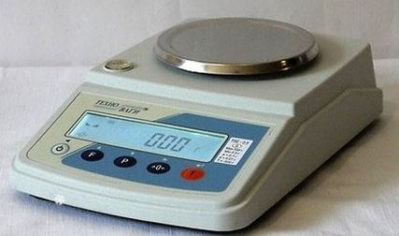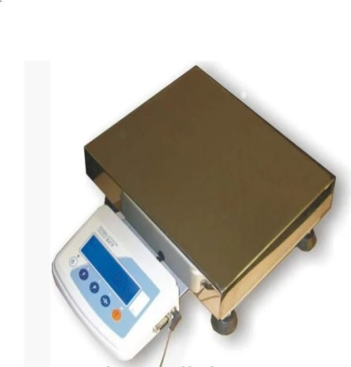

Рис. 1 (а) – Ваги лабораторні Рис. 1 (б) – Ваги лабораторні

ТВЕ-300-5 ТВЕ-0,5-0,01

Відібрана кількість зерна і зерно у контейнері поміщають у ящик, причому контейнер повинен розташовуватися у середині шару зерна. Ящик заливають водою з температурою 12–14° С і витримують впродовж 6–8 годин при посиленій аерації.

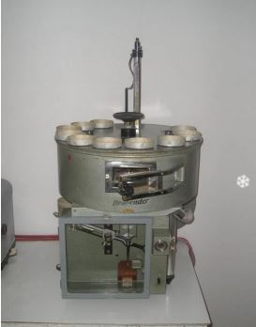Визначають вологість зерна та борошна також методом висушування 10 г розмеленого на млині «Пірует» зерна або борошна в електричній напівавтоматичній сушильній шафі Брабендера (рис. 2) за 130°Спротягом 40 хв. Шафа для швидкого визначення вологості обладнана 10 гніздами для розміщення 10 проб, нагрівальними елементами, біметалевим і контактним термометрами, торсіонними терезами. Наважку 10 г зважують у бюксах на технічних вагах. Після встановлення заданої температури бюкс з пробою поміщають у камеру напівавтомата. Потім за допомогою ручки колеса 10-гніздову тарілку повертають так, щоб можна було поставити другу пробу, за нею третю і т. д. Тарілку можна повертати тільки у тому разі, коли важіль вбудованих терезів піднятий, тобто терези не працюють.

Рис. 2. Напівавтоматична

шафа Брабендера

Надалі можна опускати важіль терезів лише за правильного положення тарілки, у цьому разі чітко чути клацання. Після закінчення часу сушіння, вмикають освітлення терезів, важіль з лівого боку опускають. В освітленому віконці відображається відсоток вологості. Після запису результату в журнал важіль піднімають і тарілку за допомогою ручки-колеса повертають до настання клацання. Та само встановлюється над терезами друга проба, потім третя і т.д.

Після цього виймають контейнер, висипають з нього зерно, як промокають, відбираючи вільну воду, зважують і знову укладають в контейнер, який знову поміщають у шар зерна в ящику.

Для одержання потрібної вологості 20–25 % маса зволоженого зерна у контейнері повинна збільшитися на 5.0–12.0 г, тобто становити 105.0–112.0 г (див. табл. Ошибка! **Текст указанного стиля в документе отсутствует.**).

Після цього зволожене зерно укладають рівномірним шаром в солодовирощувальний ящик. Тут його зрошують водою при температурі 12–14°С з використанням тривалих повітряних пауз. Перше ворушіння вико­нують через 4–6 годин після завантаження ячменю, потім через 6–8 годин.

Аерація шару зерна здійснюється продуванням впродовж 3-5 хвилин повітрям температурою 12–14°С. Перше продування виконується через 2 години від початку замочування, наступні — через 1 годину.

Цей спосіб замочування створює сприятливі умови для розвитку зародка, тому через 24–30 годин від початку замочування зерно починає проростати. Від цього часу слід контролювати вологість зерна, зважуючи зерно, поміщене у контейнері.

При досягнені заданої вологості зрошування зерна припиняють і воно укладається у солодовирощувальний барабан.

Запропонований нами експериментальний солодовирощувальний барабан маєнаступну конструкцію. До відкритої сторони горизонтального циліндру 1 приєднується швидко знімне кільце 7. Зі встановленим кільцем виконується завантаження замоченого зерна та його пророщування, а зі знятим — вивантаження солоду, для миття, дезінфекції барабана та технічне обслуговування барабана.

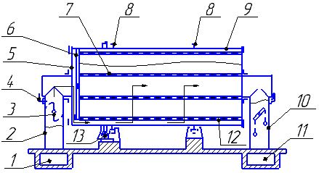

|  |  |
| --- | --- |
| Рисунок | 3.–Солодопророщувальний барабан з плоским ситом: |

1 – горизонтальний циліндр, 2 – зовнішні днища, 3 – внутрішні днища, 4 - черв’ячна шестерня, 5 – бандаж, 6 – люк, 7 – горизонтальний циліндр, 8 –сітка, 9 – опорні ролики, 10 – плоске сито, 11 - черв’як.

Солодовим барабаном з плоским ситом (рис. 3) є сталевий горизонтальний циліндр 7, що спирається двома бандажами 5 на опорні ролики 9. До одного з бандажів прикріплена черв'ячна шестерня 4, що знаходиться в зачепленні з черв'яком 11, що приводить в обертання барабан. На корпусі барабана є люки 6 для завантаження замоченого зерна і вивантаження солоду, для миття і дезінфекції барабана.

Усередині барабана закріплено плоске сито 10, куди рівним шаром укладається пророщуване зерно. З торців барабан має по два днища: через зовнішні днища 2 введені з ущільненням кінці повітроводом 1, а внутрішні днища 3 обмежують з торців робочу зону барабана. Між зовнішніми і внутрішніми днищами утворені камери для подачі кондиціонованого повітря і виведення того, що відпрацювало.

Замочене зерно завантажують на сито через верхні люки 6. Після закриття люків барабан приводиться в обертання для вирівнювання шару зерна. Зерно при цьому впродовж 1-1,5 години продувають не зволоженим повітрям для його підсушування. Потім барабан зупиняють і витримують 4-6 годин. Рощення зерна відбувається в нерухомому барабані при нижньому горизонтальному положенні сита. Кондиціоноване повітря температурою 10-14°С нагнітається по лівому повітроводу 1 в підситовий простір, проходить через шар зерна і сітку 8 в праву камеру між днищами і далі — в правий повітровід 1.

Для перемішування зерна барабан приводиться в обертання — через 3 години в першу-четверту добу і через 4-6 годин в п'яту-шосту добу. Під час обертання зерно у барабані не провітрюють, оскільки воно закриває вихід повітря через сітку 8. Для економії енергії барабан обертається дуже повільно (1 оберт за 45 хв.).

**РЕЗУЛЬТАТИ ДОСЛІДЖЕНЬ**

Результати пасивного експерименту при зазначених факторах, отримані у триразовій повторності, представлені в табл. 2.

|  |  |
| --- | --- |
| Таблиця | 2 – Результати пророщування солоду під дією технологічних факторів |

|  |  |  |  |  |  |  |  |  |  |
| --- | --- | --- | --- | --- | --- | --- | --- | --- | --- |
| №  досліду | Значення факторів | | | | | Довжина паростків *l*, см | | | |
| Повторення | | | Середнє, ***l*** |
| ***R,*** 1000 іонів в 1 см³ | ***h****,см* | ***w****, %* | ***k*** | ***v*** | ***l*1** | ***l*2** | ***l*3** |
| 1 | 10 | 2.0 | 43 | 2.0 | 0.30 | 21 | 19 | 22 | 20.7 |
| 2 | 10 | 3.0 | 44 | 1.5 | 0.33 | 20 | 19 | 22 | 20.3 |
| 3 | 1 | 2.5 | 45 | 2.0 | 0.32 | 18 | 20 | 20 | 19.3 |
| 4 | 100 | 2.0 | 46 | 1.5 | 0.34 | 21 | 22 | 22 | 21.7 |
| 5 | 10 | 3.0 | 47 | 1.8 | 0.35 | 17 | 20 | 24 | 20.3 |
| 6 | 1 | 2.5 | 43 | 1.5 | 0.33 | 21 | 23 | 20 | 21.3 |
| 7 | 100 | 2.0 | 44 | 2.0 | 0.35 | 21 | 23 | 24 | 22.7 |

Результати проведення параметричного кореляційного аналізу Пірсона за даними табл. 2 наведено у кореляційній матриці, представленій в табл. 3, де у верху комірок наведено парні кореляції, а внизу — їхнє статистичне значення.

|  |  |
| --- | --- |
| Таблиця | 3 – Результати пророщування солоду під дією технологічних факторів |

|  |  |  |  |  |  |
| --- | --- | --- | --- | --- | --- |
| Показник | Доза іонізації ***R*** | Товщина шару зерна ***h*** | Вологість солоду ***w*** | Кратність повітрообміну ***k*** | Швидкість переміщення зерна ***v*** |
| Товщина шару зерна ***h*** | -0.634 | 1 |  |  |  |
| 0.002 |
| Вологість солоду ***w*** | 0.210 | 0.315 | 1 |  |  |
| 0.348 | 0.153 |
| Повітрообмін ***k*** | 0.000 | **-0.370** | -0.110 | 1 |  |
| 1.000 | **0.090** | 0.625 |
| Швидкість зерна ***v*з** | 0.525 | 0.224 | **0.586** | -0.282 | 1 |
| 0.012 | 0.316 | **0.004** | 0.203 |
| Довжина паростків ***l*** | 0.563 | -0.600 | -0.427 | -0.089 | 0.105 |
| 0.006 | 0.003 | 0.048 | 0.695 | 0.643 |

З неї бачимо, що коефіцієнт кореляції між факторами “вологість солоду” і “швидкість переміщення зерна” статистично значущий на рівні ***p***=0.004 і становить ***r*** =0.586, тобто він більше за ***r*** =0.5, томудля подальшого регресійного аналізу залишаємо фактор “вологість солоду”, як такий, що має більшу і до того ж статистично значущу кореляцію із довжиною паростків — ***r***=-0.427 при***p***=0.048 проти***r***=0.105 при ***p***=0.643.

Також із розгляду варто вилучити фактор “кратність повітрообміну в камері” через його малу величину ***r*** =-0.089 і нестатистичну значущість прояву — ***p*** =0.695 (при прийнятому рівні значущості **** =0.05).

З табл. 3 бачимо, що доза іонізації, товщина шару зерна і вологість солоду фактори статистично значуще впливають на функцію відгуку — довжину паростків, корелюючи з ним непомітному (0,563 і 0,600) та помірному (0,427) рівні.

**Висновки**

1. У результаті параметричного лінійного кореляційного аналізу К. Пірсона міжфакторних вихідних технологічних параметрів і їх впливу на критерій оптимізації — довжину паростків кормового солоду, визначено, що статистично значущі фактори впливу для проведення регресійного аналізу є:

***R*** – доза іонізації повітря, 1000 іонів в 1 см³;

***h*** – товщина шару зерна, cм;

***w*** – вологість солоду, %;

2. Доза іонізації, товщина шару зерна і вологість солоду фактори статистично значуще впливають на функцію відгуку — довжину паростків, корелюючи з ним на помітному (0.563 і 0.600) та помірному (0.427) рівні.

3. Ці фактори мають бути використані як в лабораторних, так і в інших дослідженнях для одержання математичної моделі оцінки впливу технологічних параметрів на довжину паростків кормового солоду.

**ПЕРЕЛІК ОПУБЛІКОВАНИХ ПРАЦЬ ЗА ТЕМОЮ ДОСЛІДЖЕНЬ**

1. Харитонова Г. І., Олексієнко В. О. Розробка технологій прискореного дозрівання солоду/ Всеукраїнський науково-технічний журнал «Техніка, енергетика, транспорт АПК»- Вінниця, 2015.-№1(91)-с. 73-75
2. Харитонова А.І., Олексієнко В.О., Лісовий І.О. Лінійна модель процесу пророщування зерен ячменю // Праці Таврійського державного агротехнологічного університету. – Мелітополь: ТДАТУ, 2016. – Вип. 16., Т 1– С. 45 - 50.
3. Дереза О.О. Розрахунок рівномірної витрати рідини в трубопроводах з використанням комп’ютерних програм // О.О. Дереза, С.І. Мовчан, Г.І. Харитонова // Матеріали Х-ої  науково-практичної конференції «Меліорація та водовикористання. З нагоди 130-річчя першого водопроводу міста Мелітополя / Укладачі: С.І. Мовчан (відповідальний за випуск), Т.М. Новах, С.О. Ісаченко. ФОП «Ландар С.М.», Комунальне підприємство «Водоканал» Мелітопольської міської ради Запорізької області, Мелітополь, 2019 р. С. 26-30.
4. Харитонова Г. І., Олексієнко В. О. Вплив іонізованого повітря на виробництво ячмінного солоду// Праці Таврійського державного агротехнологічного університету / ТДАТУ. Мелітополь: ТДАТУ, 2019. Вип. 19, т. 1. С. 132–138.
5. Харитонова А.И. Моделирование процесса проращивания зерна ячменя при производстве пива / А.И. Харитонова, В.А. Алексеенко // Вісник Дніпропетровського державного аграрно-економічного університету. – 2016. – № 1(39). – С. 77–82.
6. Харитонова Г.І.,Олексієнко В.О. Вплив іонізованого повітря при виробництві ячмінного солоду, Інноваційні аспекти розвитку обладнання харчової і готельної індустрії в умовах сучасності :Міжнародна науково-практична конференція, 8-11 вересня 2015 р. : [тезидоповідей.] / підзаг. ред. Дейниченка Г.В. – Харків : ФАКТ, 2015. – с. 110-111.
7. Г. І. Харитонова, В. О. Олексієнко. Прогнози збільшення довжини паростків ячменю. // Збірник тез доповідей ІІІ міжнародної науково-технічної конференції «Крамаровські читання» . –Київ: НУБіП України, 2016.– С. 104 - 105
8. Харитонова А.И., Алексеенко В.О. Исследования процесса проращивания пивоваренных сортов ячменя // Материали за 11-а международна научна практична конференция, «Бъдещетовъпроси от светана науката», 17 - 22 декември, 2015. – г. София: «Бял ГРАД-БГ» ООД, 2015.– Т 17 – С. 91 - 94.
9. Харитонова Г.І., Олексієнко В.О. Спосіб виробництва солоду // Матеріали ІХ Всеукраїнської науково – практичної конференції студентів та молодих науковців «Перші наукові кроки - 2015» Збірник ..эл. праць. 23-24 квітня 2015 року – Кам’янець – Подільський, 2015. – С. 420.
10. Харитонова А.И., Алексеенко В.О. Построение модели второго порядка ПФЕ // Материали за XIVмеждународна научна практична конференция, Новината за напреднали наука - 2018 , 15-22 май 2018 г. София:.« Бял ГРАД-БГ » ООД.-2018 c. С. 39-41
11. Мовчан С.І.  Методика розрахунку трубопроводу з рівномірною шляховою витратою системи подачі води в обладнання харчової промисловості / С.І. Мовчан, Г.І. Харитонова, Матеріали ІХ Науково-практичної конференції «Меліорація та водовикористання. Професійна підготовка кадрів – запорука збереження зрошуваного землеробства» // Укладачі: С.І. Мовчан (відповідальний за випуск), С.О.Ісаченко, О.О. Дереза. ФОП «С.М. Ландарь», Басейнова рада річокПриазов’я, Мелітополь, 2019. – С. 40 - 42.
12. Олексієнко В.О., Харитонова А.І. Вплив фракційного складу зерна ячменю на процес виробництва солоду // Матеріали міжнародної науково-практичної конференції «Розвиток харчових виробництв, ресторанного та готельного господарств і торгівлі: проблеми, перспективи, ефективність». – Харків : ХДУХТ, 2019. – Ч. 1. С. 227-228.

13. Харитонова Г. І. Вплив іонізованого повітря на виробництво ячмінного солоду / Г. І. Харитонова, В. О. Олексієнко // Праці Таврійського державного агротехнологічного університету. – ТДАТУ. Мелітополь: ТДАТУ, 2019. Вип. 19, – Т. 1. С. 132–138.